11. 03. 21г МДК 04. Гр М-31.
Урок №32-33;
Время-4 часа
Урок №32
Лабораторно-практическое занятие№15

Инструкционная карта № 15

Тема: Заполняем первичные документы (путевой лист, накладные на груз, товаро-транспортные накладные , график ТО, табель, наряд):.
Профессия: 35.01.14 «Мастер по ТО и ремонту МТП».

Группа:

Курс: 3

Учебное время: 2 часа.

Место проведения: Лаборатория Автомобили

Мастер производственного обучения: _________________________________
Тема: Отрабатываем навыки заполнение первичных документов.
Цели: 1. Отрабатываем навыки заполнения первичных документов
Развивающая: формирование положительных мотивов обучения с развитием интереса к приобретаемой профессии.
Вид занятия: лабораторно-практическое занятие.
Форма практического обучения: звеньевая, индивидуальная.
Метод обучения: наглядный, практический, индивидуальный.
Осваиваемые компетенции: ПК 4.3, ПК-4.4,; ОК 1.1 – 1.7.
Выполнить отчет в письменном виде.
Материально – техническое обеспечение занятия: Плакаты, макеты, компьютер, комплект инструмента, Автомобиль; Камаз. Газ – 53(тренажор) маникен.
Литература: В.Л. Роговцев и др. Учебник водителя «Устройство и эксплуатация транспортных средств» Москва «Транспорт» 2019г.
Ю.И.Боровских и др. «Устройство автомобилей». М.«Академия» -2018.
Задания – Отработать навыки заполнения первичных документов
Оборудование и инструмент: Методические указания для проведения лабораторной работы; ; автомобиль М-2141; двигатели ЗИЛ, КАМАЗ, ВАЗ;; набор ключей и головок ; верстак; ветошь.
Последовательность выполнения задания:

Заполняем путевые листы в 2021 году: инструкция и образцы
В 2021 году изменились форма и порядок заполнения путевых листов. Этот документ — основание для списания горючего в состав расходов для целей бухгалтерского и налогового учета, поэтому важно оформлять его правильно. Мы подготовили обзор внесённых изменений и пример заполнения путевого листа.
- Кто должен составлять путевой лист
- Когда составлять путевой лист и сколько он действует
- Новые правила оформления путевых листов с 1 января 2021 года
- Обязательные реквизиты путевого листа в 2021 году
- Дополнительные реквизиты путевого листа
- Форма и порядок заполнения путевого листа
- Нормы расхода топлива

Кто должен составлять путевой лист
Путевой лист — это документ для учёта и контроля работы водителя и транспортного средства (п. 14 ст. 2 Федерального закона от 08.11.2007 № 259-ФЗ). В нём прописывается маршрут и техническое состояние машины, информация о проведённом медосмотре водителя и пр. Путевые листы нужны, чтобы обосновать необходимость аренды или лизинга, а также подтвердить расходы, связанные с использованием транспортных средств:
- зарплату водителя;
- надбавки водителям за разъездной характер работы;
- затраты на ГСМ;
- затраты на запчасти;
- затраты на парковку;
- компенсации за использование личных автомобилей сотрудников.
Путевые листы составляют индивидуальные предприниматели и организации всех форм собственности, которые используют транспорт в своей деятельности или для собственных нужд.
В новых правилах заполнения путевых листов убрали оговорку о том, что путевой лист оформляется только при перевозке пассажиров, багажа и грузов (Приказ Минтранса от 11.09.2020 № 368). Поэтому может показаться, что теперь даже на пустые транспортные средства надо будет оформлять документ. Но оговорка осталась в ст. 6 Федерального закона от 08.11.2007 № 259-ФЗ. Так как юридическая сила ФЗ № 259-ФЗ выше, чем у Приказа Минтранса, полагаем, что оформлять путевые листы по-прежнему надо только для перевозки грузов, багажа и пассажиров.

Когда составлять путевой лист и сколько он действует
Срок действия и время оформления путевого листа зависит от продолжительности и количества рейсов. Мы собрали информацию в таблицу.
 | Время оформления | Срок действия
Один или несколько рейсов в течение смены в пределах одного дня | До начала первого рейса | На один день
Рейс превышает продолжительность смены | До начала рейса | На срок, соответствующий длительности рейса  или  На срок, соответствующий количеству календарных дней, к которым относится смена (рабочий день), приходящаяся более чем на один календарный день
Если во время действия путевого листа транспортным средством посменно пользуется несколько водителей, то можно оформить несколько путевых листов для каждого водителя на один автомобиль.

Новые правила оформления путевых листов с 1 января 2021 года
Новые правила утверждены Приказом Минтранса РФ от 11.09.2020 № 368 «Об утверждении обязательных реквизитов и порядка заполнения путевых листов», который действует с 1 января 2021 по 1 января 2027 года.
Новый порядок составления путевых листов обязаны применять юрлица и ИП, эксплуатирующие легковые и грузовые автомобили, автобусы, троллейбусы и трамваи.
Рассмотрим важные изменения подробнее.

Изменение 1 — новый обязательный реквизит «Сведения о перевозке»
В путевой лист добавился обязательный реквизит «Сведения перевозки». В нём надо указывать вид сообщения и вид перевозки из ст. 4 и 5 Федерального закона от 08.11.2007 № 259-ФЗ.
Видов перевозок всего три: регулярные, по заказам и на легковых такси. Видов сообщения пять, к ним относятся:
- Перевозки пассажиров, багажа и грузов в городском, пригородном, междугородном и международном сообщении.
- Перевозки в городском сообщении в границах населённых пунктов.
- Перевозки в пригородном сообщении между населёнными пунктами на расстоянии до 50 км между границами этих населённых пунктов.
- Перевозки в пригородном сообщении между населёнными пунктами на расстоянии более 50 км между границами этих населённых пунктов.
- Перевозки в международном сообщении за пределы РФ или на территорию РФ с пересечением Государственной границы, в том числе транзитом через Россию.

Изменение 2 — «Сведения о транспортном средстве»
Теперь в сведениях о транспортном средстве надо указывать марку транспортного средства и прицепа (при наличии). Раньше указывали только тип и модель.
Тут же будем указывать показания одометра при выезде с парковки и заезде на неё после окончания смены. Показания, как и раньше, включают полные километры пробега. Но в старой редакции заносить данные одометра при заезде на парковку не требовалось.

Изменение 3 — порядок проставления отметки о медосмотре и техконтроле
В новых правилах указали, что за контроль технического состояния отвечает должностное лицо, ответственное за техническое состояние и эксплуатацию транспорта. Сейчас указано, что это делает контроллёр технического состояния. Если всё в порядке, нужно проставить отметку «Выпуск на линию разрешён».
Также в правилах прописали, какую отметку ставить в путевом листе после медосмотра водителя:
- по результатам предрейсового осмотра — «прошёл предрейсовый медицинский осмотр, к исполнению трудовых обязанностей допущен»;
- по результатам послерейсового осмотра — «прошёл послерейсовый медицинский осмотр».

Изменение 4 — электронная форма журнала регистрации путевых листов
Теперь журнал можно вести на бумаге или в электронной форме на выбор. Если будете вести электронно, заверяйте внесённые в него сведения усиленной квалифицированной электронной подписью (УКЭП). А также обязательно предусмотрите возможность печати журнала на бумаге.
Если ведёте бумажный журнал, учитывайте, что все его страницы должны быть пронумерованы и прошнурованы.

Обязательные реквизиты путевого листа в 2021 году
Обязательные реквизиты путевого листа перечислены в Приказе Минтранса от 11.09.2020 № 368 и ч. 2 ст. 9 закона № 402-ФЗ. Первая группа даёт право на допуск транспорта к эксплуатации, а вторая — даёт право принять путевой лист к учёту.

Для допуска к эксплуатации
Чтобы на основании путевого листа списать ГСМ, в нём необходимо указать следующие реквизиты (разд. I Приказа № 368):

Наименование и номер. Укажите в бланке название документа и тип транспорта, для которого он составлен. Например, «Путевой лист легкового автомобиля». Нумеруйте путевые листы в хронологическом порядке.

Сведения о сроке действия. Сюда включите срок (число, месяц, год), в течение которого можно совершать поездки по выданному путевому листу. Документ может быть выдан и на несколько дней — в таком случае нужно указать даты начала и окончания срока, когда путевой лист может быть использован.

Сведения о перевозке. Это новый обязательный реквизит с 2021 года. В нём нужно указывать сведения о виде перевозки и сообщения. Эти данные приведены в ст. 4 и 5 Федерального закона от 08.11.2007 № 259-ФЗ. Мы рассказали о них подробнее в разделе с изменениями 2021 года.

Сведения о собственнике (владельце) транспортного средства. Тут нужно указать:
- для юрлица — наименование, организационно-правовую форму, местонахождение, номер телефона, ОГРН;
- для ИП — фамилию, имя, отчество, почтовый адрес, номер телефона, ОГРНИП.

Сведения о транспортном средстве. В путевой лист нужно включить информацию о транспортном средстве:
- тип транспортного средства (легковой или грузовой автомобиль, автобус или троллейбус и т.д.);
- марку и модель транспортного средства и прицепа к нему (если используется) (ВАЗ-2101, Audi A3 и т.п.);
- государственный регистрационный номер транспортного средства и прицепа (если используется);
- показания одометра (полные километры пробега) при выезде транспортного средства с парковки и заезде на неё после окончания смены;
- день и время последней предрейсовой проверки технического состояния транспортного средства, если обязательный досмотр установлен законом);
- дата (число, месяц, год) и время (часы, минуты) выезда транспортного средства с места стоянки и его заезда обратно.

Сведения о водителе. Эта часть должна содержать:
- фамилию, имя, отчество водителя;
- дату (число, месяц, год) и время (часы, минуты) проведения предрейсового и послерейсового медицинского осмотра водителя, если послерейсовый осмотр предусмотрен законом.
Если одно транспортное средство используют посменно несколько водителей, для каждого водителя можно оформить свой путевой лист на одну машину. В нём нужно указывать данные водителей, которые первыми выезжают с парковки и последними заезжают. Если путевой лист выписан на нескольких водителей, отметки о предрейсовом медосмотре должны быть в отношении каждого из них.

Для принятия к учёту
Помимо указанных реквизитов, путевой лист, как первичный документ, должен содержать обязательные реквизиты, установленные для всех первичных документов п. 2 ст. 9 Федерального закона от 06.12.2011 № 402-ФЗ «О бухгалтерском учете».
Обязательные реквизиты, согласно Закону № 402-ФЗ:
- наименование документа;
- дата составления документа;
- наименование экономического субъекта, составившего документ;
- содержание факта хозяйственной жизни;
- величина натурального и (или) денежного измерения факта хозяйственной жизни с указанием единиц измерения;
- наименование должности лица (лиц), совершившего (совершивших) сделку, операцию и ответственного (ответственных) за ее оформление, либо наименование должности лица (лиц), ответственного (ответственных) за оформление свершившегося события;
- подписи ответственных лиц с указанием их фамилий и инициалов либо иных реквизитов, необходимых для идентификации этих лиц.
Часто для служебных поездок работники компании используют личные автомобили. Например, директор использует автомобиль для поездок в командировку, а менеджер может ездить на личном автомобиле на встречи с партнерами.
Чтобы подтвердить расходы на ГСМ, каждую поездку нужно отразить в путевом листе.

Дополнительные реквизиты путевого листа
Организации и ИП могут указать в путевом листе дополнительные реквизиты, учитывающие особенности их деятельности, связанной с перевозкой грузов, пассажиров и багажа различными видами транспорта (п. 7 разд. I Приказа № 368).
Такими дополнительными реквизитами, по мнению автора, могут быть:
- нормативный расход топлива;
- маршрут движения;
- экономия топлива в сравнении с нормативным расходом;
- перерасход топлива в сравнении с нормативным расходом.
Перечисленные реквизиты содержатся в унифицированной форме путевого листа.
Данные реквизиты позволяют организации осуществлять внутренний контроль над обоснованностью списания горючего.
Нормативная база, справочники ОКВЭД, ОКОФ, проводок, актуальные показатели. Чтобы получить доступ к материалам, просто зарегистрируйтесь

Форма и порядок заполнения путевого листа
Обязательного для всех бланка путевого листа по-прежнему нет. Вы можете разработать его самостоятельно или доработать и использовать унифицированные формы, которые утверждены Постановлением Госкомстата России от 28.11.1997 № 78. Доработка включает добавление всех обязательных реквизитов и исключение ненужных граф.
Бланк, который будете применять, закрепите в учётной политике. Перед этим проверьте, чтобы путевой лист соответствовал всем требованиям к первичным документам (ч. 2 ст. 9 Федерального закона от 06.12.2011 № 402-ФЗ), а не только к обязательным реквизитам листа. Если у вас уже есть утверждённая форма путевого листа, не забудьте доработать её под новые требования 2021 года.
Мы подготовили несколько образцов путевых листов, оформленных по новым правилам.

Образец путевого листа легкового автомобиля на основе типовой формы № 3
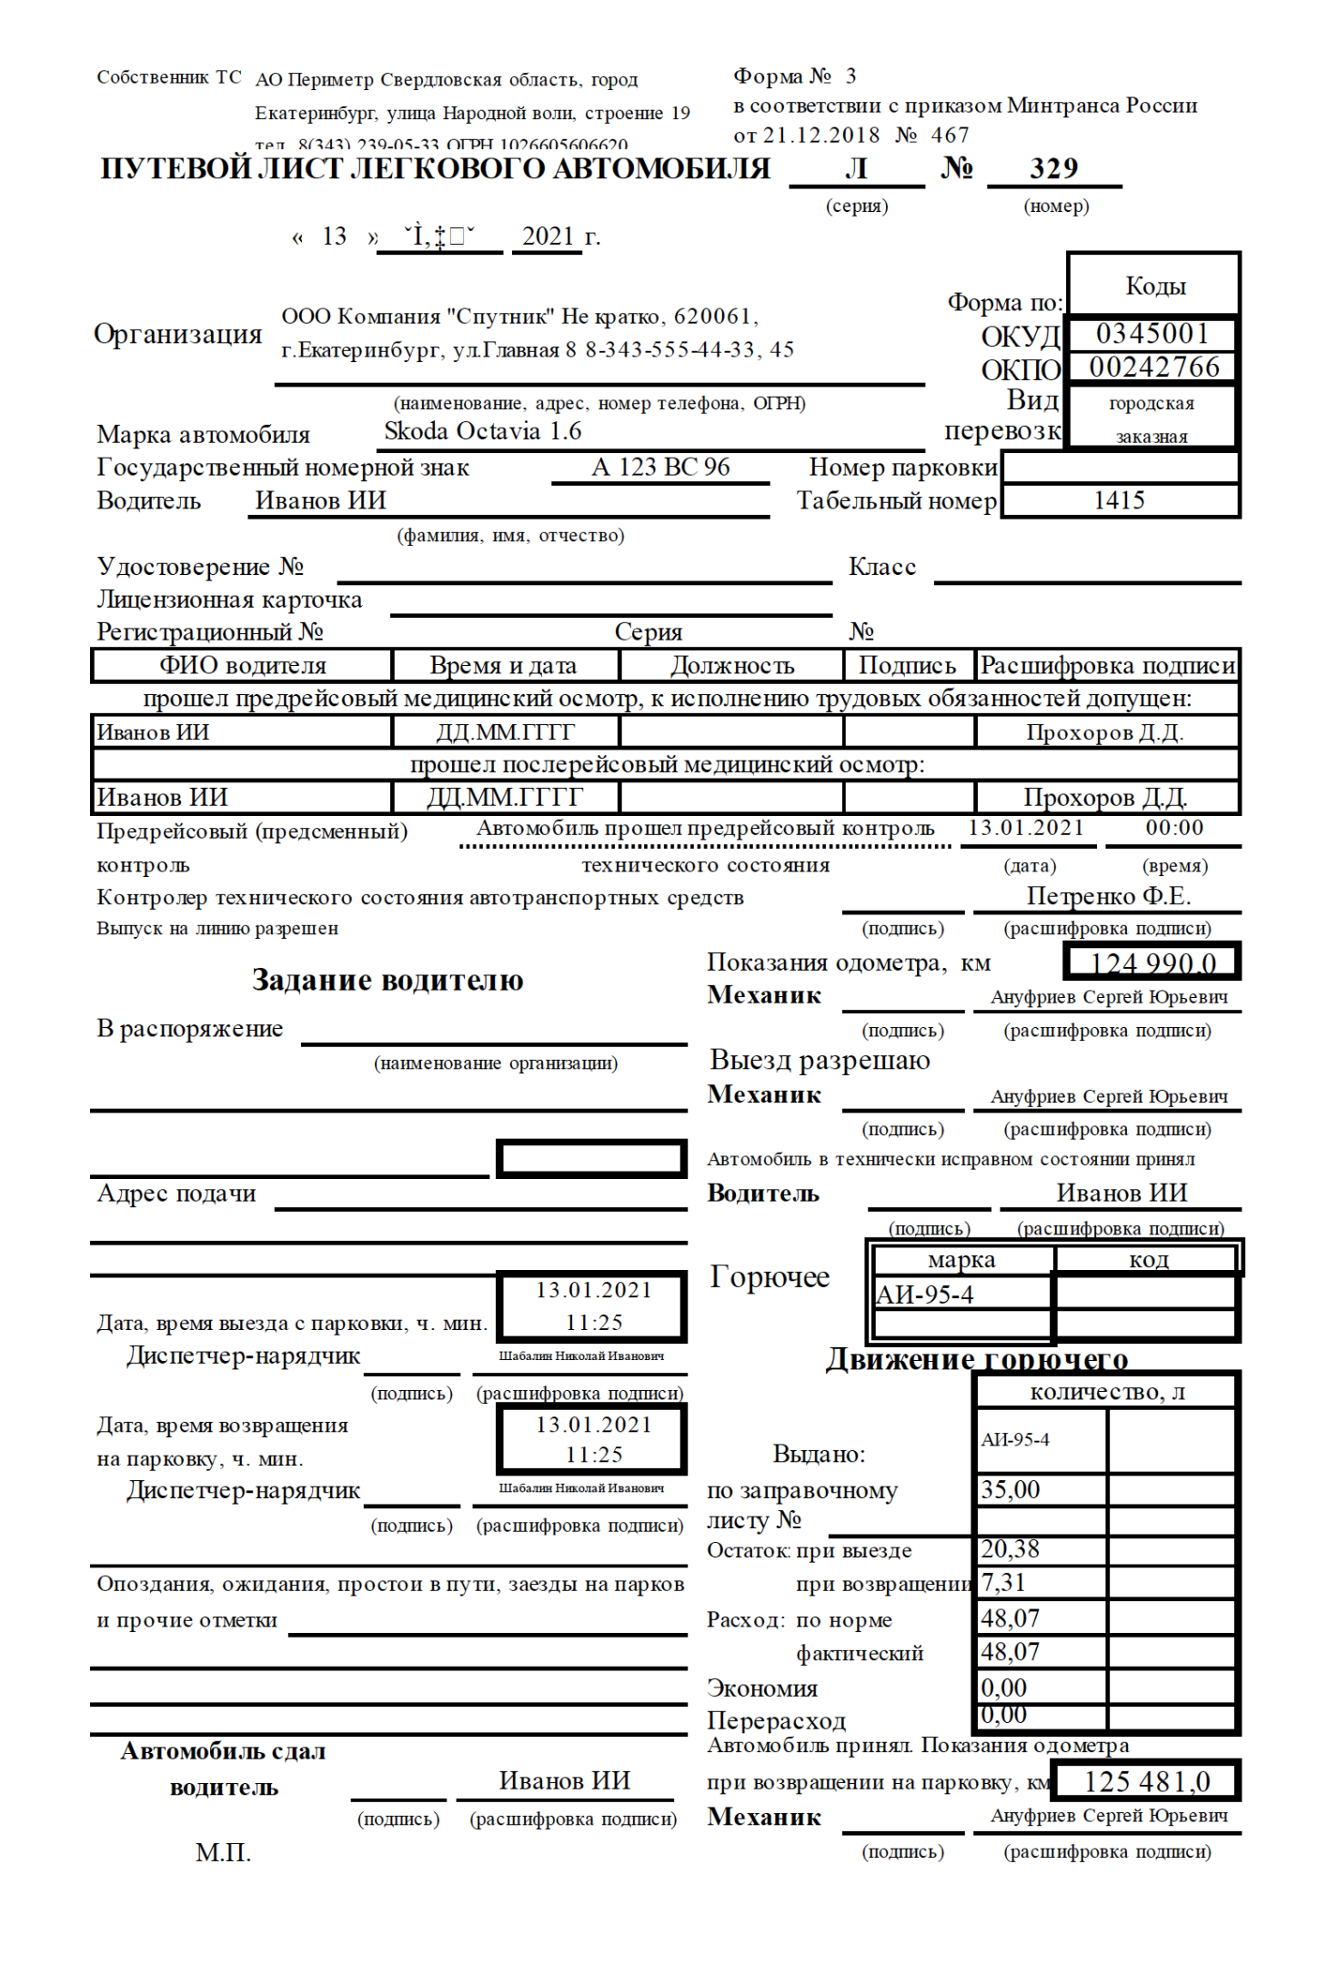
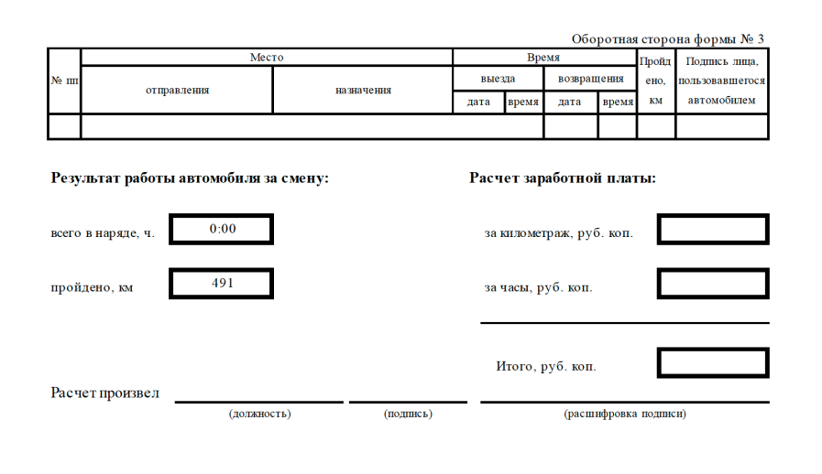

Образец путевого листа грузового автомобиля на основе типовой формы № 4-П
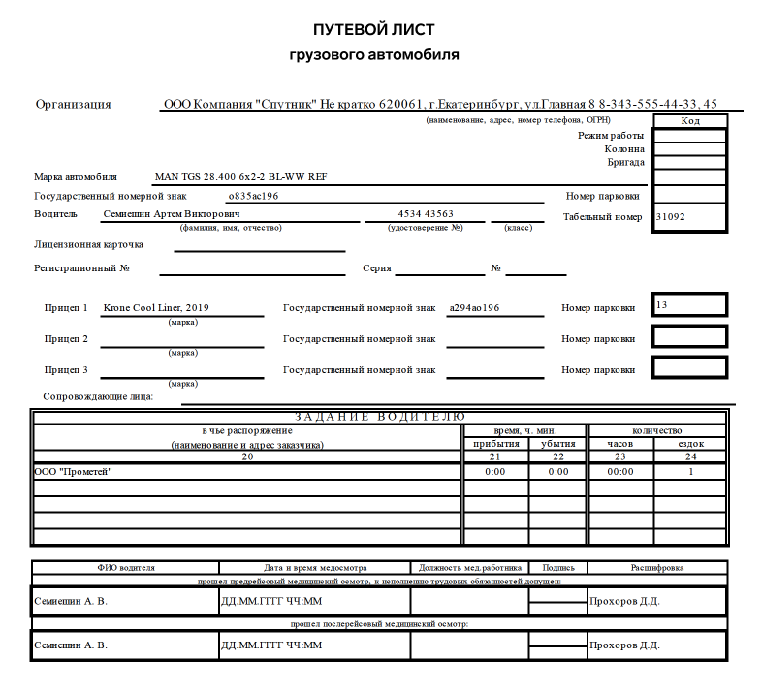
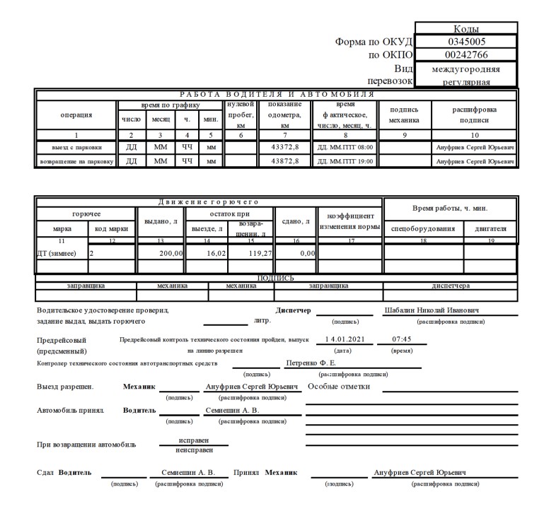

Нормы расхода топлива
Нормы расхода топлива и смазочных материалов на автомобильном транспорте введены Распоряжением Минтранса России от 14.03.2008 № АМ-23-р «О введении в действие методических рекомендаций “Нормы расхода топлив и смазочных материалов на автомобильном транспорте”».
В соответствии с п. 1 данных Методических рекомендаций они предназначены для автотранспортных предприятий, организаций, занятых в системе управления и контроля, предпринимателей и др., независимо от форм собственности, эксплуатирующих автомобильную технику и специальный подвижной состав на шасси автомобилей на территории Российской Федерации.
На основании Методических рекомендаций в организациях утверждаются нормы расхода топлива и смазочных материалов для каждой модели (марки, модификации) эксплуатируемых автотранспортных средств.
НК РФ не содержит условия о нормировании расходов на горюче-смазочные материалы. Но если компания применяет эти нормы, она может подтвердить экономическую оправданность расходов в случае разногласий с налоговой (ст. 252 НК РФ).

  - Приказ о закреплении техники и инструмента за водителем.

ПРИКАЗ № _____________

(наименование организации, ИНН, адрес)

г. __________ "___"__________ ____ г.

В целях обеспечения надлежащей эксплуатации транспортных средств ______ "_________________" и в связи с производственной необходимостью приказываю:

Закрепить за ___________________________________________________________________
на срок ________________
автомобиль __________(тип, модель, штатная группа, подгруппа ТС)_________________________,
идентификационный N (VIN): __________________________________________________________;
инвентарный N ____________, год выпуска ТС: ______________;
регистрационный знак N ____________________________________________;
паспорт транспортного средства N _____________________________;
свидетельство о регистрации ТС: N ______________________________;
двигатель: тип ______________, N ____________________________;
кузов N _______________________, шасси N ________________________;
марка топлива - ____________, количество в баке (л) - _________;
показания спидометра - ____________, пробег с нач. экспл. ___________ км.
техническое состояние:
1. Кузов (включая состояние салона) - __________________________________.
2. Двигатель: __________________________________________________________.
3. Коробка передач: ____________________________________________________.
4. Раздаточная коробка: ________________________________________________.
5. Рулевое управление: _________________________________________________.
6. Передний мост: ______________________________________________________.
7. Задний мост: ________________________________________________________.
8. Электрооборудование: ________________________________________________.
9. Спидометр: ___________________ (опломбирован) _______________________.
10. Аккумуляторная батарея: _____________ _____________ _______________
11. Внешний вид: ________________________________________________________
стекла: переднее - _____________________________________________________,
заднее - _______________________________________________________________,
боковые - ______________________________________________________________,
сидения: передние - ____________________________________________________,
задние - _______________________________________________________________,
подголовники: __________________________________________________________,
Общее техническое состояние ТС - _______________________________________.
УКОМПЛЕКТОВАННОСТЬ ИНСТРУМЕНТОМ И ПРИНАДЛЕЖНОСТЯМИ

Наименование | Кол-во | Наименование | Кол-во
Сумка инструментальная |  | Утеплитель радиатора
Ключи гаечные (плоские): 8 х 10;  12 х 14; 13 х 17; 17 х 19;  22 х 24; 30 х 32 |  | Утеплитель капота
Ключи гаечные (накидные)  12 х 13; 14; 14 х 19; 17 х 19;  19 х 22 |  | Ремни безопасности
Ключ свечной |  | Аптечка бескамерных шин
Ключ торцовый 8 х 10; 55 |  | Шланг прокачки тормозов
Ключ 6-, 4-гранный |  | Противооткатный упор
Ключ приборов зажигания |  | Диск запасного колеса
Ключ опорных пальцев тормозов |  | Декоративный колпак колеса
Ключ ступицы колеса |  | Чехлы сидений
Ключ торцовый для гаек колес |  | Ковры (пледы)
Отвертка комбинированная |  | Ковры резиновые (корытца)
Пассатижи |  | Шторки на окнах
Прошивка (вороток) |  | Зеркала заднего вида:
Манометр шинный |  | (боковые, лев., пр.)
Лопатка для монтажа шин |  | (салонное)
Лампа переносная |  | Огнетушитель
Пусковая рукоятка |  | Знак аварийной остановки
Насос воздушный |  | Медицинская аптечка
Домкрат
Ключ замка зажигания N
Ключ замков дверей N
 |  | ненужное зачеркнуть

НАЛИЧИЕ И СОСТОЯНИЕ СПЕЦИАЛЬНОГО ОБОРУДОВАНИЯ

1. Радиоприемник: __________________, заводской N _____________________.
2. Автомагнитола: __________________, заводской N _____________________.
3. Противотуманные фары (цвет): _______________________________________.
4. Радиостанция: __________________, заводской N ______________________.
5. Радиотелефон: __________________, заводской N ______________________.
6. СГУ: ___________________________, заводской N ______________________.
7. Проблесковый маяк: тип ___________, цвет ___________________________.
8. Противоугонное устройство: _________________________________________.
9. ____________________________________________________________________.
Наличие:
Технического паспорта: ________________________________________________.
Свидетельства о регистрации: __________________________________________.
Регистрационного знака N: _____________________________________________.
Инструкций:
1. По эксплуатации ТС: ____________________________________.
2. По эксплуатации АКБ: _______________________________________________.
3. Сервисной книжки: __________________________________________________.
4. ____________________________________________________________________.
Состояние шин:
Размер покрышек: ______________________________________________________.
Модель покрышек: ______________________________________________________.
Завод-изготовитель: ___________________________________________________.
Гарантированный пробег: (км) __________________________________________.

N п/п | N покрышек | Пробег с начала экспл., км | % годности
1 | N
2 | N
3 | N
4 | N

Отметка о повреждении шин, дисков: ____________________________________
_______________________________________________________________________
НЕДОСТАТКИ И ЗАМЕЧАНИЯ
_________________________________________________________________

1. Управление осуществляется на основании: ________________________________
и доверенности N ____________, дата выдачи - _______, кем выдана ____________.

2. Управление осуществляется на основании ________________________________
и доверенности N _______, дата выдачи - __________, кем выдана ___________.

3. Поручить __________________ обеспечить условия для беспрепятственной
эксплуатации закрепленных за указанными выше сотрудниками автомобилей.

4. Поручить __________________ застраховать гражданскую ответственность в соответствии с Федеральным законом от 25.04.2002 N 40-ФЗ "Об обязательном страховании гражданской ответственности владельцев транспортных средств".

5. Контроль за исполнением настоящего приказа возложить на ___________.

Руководитель ________________/__________________

С приказом ознакомлен:

________________/__________________ "___"__________ ____ г.
(Ф.И.О., подпись)

3.СВИДЕТЕЛЬСТВО
О ДОПУЩЕНИИ К ПЕРЕВОЗКЕ ТРАНСПОРТНЫХ СРЕДСТВ,
ПЕРЕВОЗЯЩИХ ОПАСНЫЕ ГРУЗЫ

1. СВИДЕТЕЛЬСТВО N ______________________________________________,
удостоверяющее, что указанное ниже транспортное средство
отвечает условиям, предписанным Европейским соглашением о
международной дорожной перевозке опасных грузов (ДОПОГ), для
допущения его к международной дорожной перевозке опасных грузов.

2. Завод-изготовитель и тип транспортного средства _______________
__________________________________________________________________

3. Регистрационный номер (если таковой имеется) и номер шасси ____
__________________________________________________________________

4. Наименование транспортного предприятия, перевозчика или
владельца и его адрес ____________________________________________
__________________________________________________________________
__________________________________________________________________

5. Описанное выше транспортное средство было подвергнуто осмотру,
предписанному в маргинальном номере 10 282 приложения В к ДОПОГ, и
отвечает требованиям, предъявленным для допущения его к
международной дорожной перевозке опасных грузов, предусмотренных в
следующих классах, пунктах и подпунктах (в случае необходимости
указать название вещества или идентификационный номер вещества):

6. Замечания
__________________________________________________________________
__________________________________________________________________
__________________________________________________________________

7. Действительно до _____ Печать выдавшего свидетельство
учреждения в:
Дата:
Подпись:
__________________________________________________________________

8. Срок действительности Печать выдавшего свидетельство
продлен до: _____________ учреждения в:
Дата:
Подпись:
__________________________________________________________________

9. Срок действительности Печать выдавшего свидетельство
продлен до: _____________ учреждения в:
Дата:
Подпись:
__________________________________________________________________

10. Срок действительности Печать выдавшего свидетельство
продлен до: _____________ учреждения в:
Дата:
Подпись:
__________________________________________________________________

11. Срок действительности Печать выдавшего свидетельство
продлен до: _____________ учреждения в:
Дата:
Подпись:
__________________________________________________________________

ООО «________________»
ОГРН __________________
ИНН _______________
КПП ______________
Адрес юридический:
_______________________________
Адрес фактический:
_______________________________

ДОВЕРЕННОСТЬ № _______
г. _______ _________.2016

ООО «________________», именуемое в дальнейшем «Доверитель», в лице _________________, действующего на основании ____________, настоящей доверенностью уполномочивает _______________________, паспорт серии _____ № ______, выдан _________________________, гражданство РФ, дата рождения _____________, проживающего по адресу: __________________, управлять транспортным средством Доверителя, принадлежащего ему на основе ______________: легковым автомобилем ________________ года выпуска, мощностью ___ л.с.

Данные автомобиля:

регистрационный знак _____________;
идентификационный номер (VIN) ______________________;
кузов № _______________________, цвет _________;
паспорт транспортного средства: серия ______ номер ______,
Свидетельство о регистрации ТС: серия _____ № ______, выдано __________ г., __________________ МВД РФ.

Доверенность (без права передоверия третьим лицам) выдана на срок:

с _________________ г. по __________________ г.

Подпись ________________ ____________ удостоверяю

Руководитель ООО «_____________» ____________ /___________________/

М.П.

5.Личная карточка водителя

Табель №____________________________

Работает водителем с ___________________ _________г.,

В организации с ___________________ _________г.

Фамилия _____________________ Имя__________________ Отчество_____________________

Год рождения ___________________Образование________________________________________

Общий стаж водительской деятельности ____________ Категорийность ____________________

Класс 3-й с _______________ Класс 2-й с __________________ Класс 1-й с _________________

Удостоверение № _______________________ Выдано ____________________________________

__________________________________________________________________________________

Домашний адрес ___________________________________________________________________

Год | Медицинское освидетельствование |  |  | Закрепление за автомобилем
 | Дата | Результаты | Примечание | Дата | Номерной знак | Модель

Предупредительная работа
(стажировка, обучение со сдачей зачетов по безопасности движения, инструктажи (кроме предрейсовых), индивидуальные беседы и тп.)

Дата | Кто проводил | Наименование мероприятий
1 | 2 | 3
1 | 2 | 3

Дорожно-транспортные происшествия.

Дата  ДТП | Модель, номерной знак автомобиля | Вид и место происшествия | Последствия ДТП |  |  | Меры взыскания | Номер записи в журнале учета ДТП
 |  |  | Погибло | Ранено | Материальный ущерб, руб

Нарушение Правил дорожного движения,
Правил технической эксплуатации автотранспортных средств,
Правил перевозки грузов и пассажиров.

Дата | Характер нарушения | Кем выявлено | Принятые меры

 |  |  |  |  |  |  |  |  |  |  |  |  |  |  |  |  |  |  |  |  |  |  |  |  |  |  |  |  |  |  |  |  |  |  |  |  |  |  |  |  |  |  |  |  |  |  |  |  |  |  |  |  |  |  |  |  |  |  |  |  |  | Типовая межотраслевая форма № 1-Т
 |  |  |  |  |  |  |  |  |  |  |  |  |  |  |  |  |  |  |  |  |  |  |  |  |  |  |  |  |  |  |  |  |  |  |  |  |  |  |  |  |  |  |  |  |  |  |  |  |  |  |  |  |  |  |  |  |  |  |  |  |  | Утверждена Постановлением Госкомстата России
 |  |  |  |  |  |  |  |  |  |  |  |  |  |  |  |  |  |  |  |  |  |  |  |  |  |  |  |  |  |  |  |  |  |  |  |  |  |  |  |  |  |  |  |  |  |  |  |  |  |  |  |  |  |  |  |  |  |  |  |  |  | от 28.11.97 № 78
 |  |  |  |  |  |  |  |  |  |  |  |  |  |  |  |  |  |  |  |  |  |  |  |  |  |  |  |  |  |  |  |  |  |  |  |  |  |  |  |  |  |  |  |  |  |  |  |  |  |  |  |  |  |  |  |  |  |  |  |  |  | Коды
 |  |  |  |  |  |  |  |  |  |  |  |  |  |  |  |  |  |  |  |  |  |  |  |  |  |  |  |  |  |  |  |  |  |  |  |  |  |  |  |  |  |  |  |  |  |  |  |  |  |  |  |  |  |  |  |  |  |  |  |  |  | Форма по ОКУД 0345009
 |  |  |  |  |  |  |  |  |  |  |  |  |  |  |  |  |  |  |  |  |  |  |  |  |  |  |  |  |  |  |  |  |  |  |  |  |  |  |  |  |  |  |  |  |  |  |  |  |  |  |  |  |  |  | 6.ТОВАРНО-ТРАНСПОРТНАЯ НАКЛАДНАЯ |  |  |  |  |  |  | №
 |  |  |  |  |  |  |  |  |  |  |  |  |  |  |  |  |  |  |  |  |  |  |  |  |  |  |  |  |  |  |  |  |  |  |  |  |  |  |  |  |  |  |  |  |  |  |  |  |  |  |  |  |  |  |  |  |  |  |  |  |  | (серия)
 |  |  |  |  |  |  |  |  |  |  |  |  |  |  |  |  |  |  |  |  |  |  |  |  |  |  |  |  |  |  |  |  |  |  |  |  |  |  |  |  |  |  |  |  |  |  |  |  |  |  |  |  |  |  |  |  |  |  |  |  |  | Дата составления
Грузоотправитель |  |  |  |  |  |  |  |  |  |  |  |  |  |  |  |  |  |  |  |  |  |  |  |  |  |  |  |  |  |  |  |  |  |  |  |  |  |  |  |  |  |  |  |  |  |  |  |  |  |  |  |  |  |  |  |  |  |  |  |  |  | по ОКПО
Грузополучатель |  |  |  |  |  |  |  |  |  |  |  |  |  |  |  |  |  |  |  |  | (полное наименование организации, адрес, номер телефона) |  |  |  |  |  |  |  |  |  |  |  |  |  |  |  |  |  |  |  |  |  |  |  |  |  |  |  |  |  |  |  |  |  |  |  |  |  |  |  |  | по ОКПО
Плательщик |  |  |  |  |  |  |  |  |  |  |  |  |  |  |  |  |  |  |  |  | (полное наименование организации, адрес, номер телефона) |  |  |  |  |  |  |  |  |  |  |  |  |  |  |  |  |  |  |  |  |  |  |  |  |  |  |  |  |  |  |  |  |  |  |  |  |  |  |  |  | по ОКПО
 |  |  |  |  |  |  |  |  |  |  |  |  |  |  |  |  |  |  |  |  | (полное наименование организации, адрес, банковские реквизиты)
1. ТОВАРНЫЙ РАЗДЕЛ (заполняется грузоотправителем)
Код  продукции  (номенкла-  турный  номер) |  |  |  |  |  |  |  |  |  |  | Номер  прейскуранта и  дополнения к нему |  |  |  |  |  |  |  |  |  |  |  |  |  |  |  |  |  |  |  | Артикул или  номер по  прейскуранту |  |  |  |  |  |  |  |  |  |  |  |  | Количество |  |  |  |  |  |  |  |  |  |  |  | Цена,  руб. коп. |  |  |  |  |  | Наименование  продукции, товара (груза),  ТУ, марка, размер, сортЕдиница измерения Вид упаковки Количест- во мест Масса,  т Сумма,  руб. коп. Порядковый номер  записи по склад-  ской картотеке  (грузоотправителю,  грузополучателю)
1 |  |  |  |  |  |  |  |  |  |  | 2 |  |  |  |  |  |  |  |  |  |  |  |  |  |  |  |  |  |  |  | 3 |  |  |  |  |  |  |  |  |  |  |  |  | 4 |  |  |  |  |  |  |  |  |  |  |  | 5 |  |  |  |  |  | 67 8 9 10 11 12
Товарная накладная имеет продолжение на |  |  |  |  |  |  |  |  |  |  |  |  |  |  |  |  |  |  |  |  |  |  |  |  |  |  |  |  |  |  |  |  |  |  |  |  |  |  |  |  |  |  |  |  |  |  |  |  |  |  |  |  |  |  |  |  |  |  |  |  |  | листах, на бланках за № Наценка, %
и содержит |  |  |  |  |  |  |  |  |  |  |  |  |  |  |  |  |  |  |  |  |  |  |  |  |  |  |  |  |  |  |  |  |  |  |  |  |  |  |  |  |  |  |  |  |  |  |  |  |  |  |  |  |  |  |  |  |  |  |  |  |  | порядковых номеров записей Складские или транспортные расходы
 |  |  |  |  |  |  |  |  |  |  |  |  | (прописью)
Всего наименований |  |  |  |  |  |  |  |  |  |  |  |  |  |  |  |  |  |  |  |  |  |  |  |  |  |  |  |  |  |  |  |  |  |  |  |  |  |  |  |  |  |  |  |  |  |  |  |  |  |  |  |  |  |  |  |  |  |  |  |  |  | Масса груза (нетто) т
 |  |  |  |  |  |  |  |  |  |  |  |  |  |  |  |  |  |  |  |  |  | (прописью) |  |  |  |  |  |  |  |  |  |  |  |  |  |  |  |  |  |  |  |  |  |  |  |  |  |  |  |  |  |  |  |  |  |  |  |  |  |  |  | (прописью)
Всего мест |  |  |  |  |  |  |  |  |  |  |  |  |  |  |  |  |  |  |  |  |  |  |  |  |  |  |  |  |  |  |  |  |  |  |  |  |  |  |  |  |  |  |  |  |  |  |  |  |  |  |  |  |  |  |  |  |  |  |  |  |  | Масса груза (брутто) т
 |  |  |  |  |  |  |  |  |  |  |  | (прописью) |  |  |  |  |  |  |  |  |  |  |  |  |  |  |  |  |  |  |  |  |  |  |  |  |  |  |  |  |  |  |  |  |  |  |  |  |  |  |  |  |  |  |  |  |  |  |  |  |  | (прописью) Всего к оплате
Приложение (паспорта, сертификаты и т.п.) на |  |  |  |  |  |  |  |  |  |  |  |  |  |  |  |  |  |  |  |  |  |  |  |  |  |  |  |  |  |  |  |  |  |  |  |  |  |  |  |  |  |  |  |  |  |  |  |  |  |  |  |  |  |  |  |  |  |  |  |  |  | листах По доверенности № от « » г.
 |  |  |  |  |  |  |  |  |  |  |  |  |  |  |  |  |  |  |  |  |  |  |  |  |  |  |  |  |  |  |  |  |  |  |  |  |  |  |  |  |  |  |  |  |  |  | (прописью)
Всего отпущено на сумму |  |  |  |  |  |  |  |  |  |  |  |  |  |  |  |  |  |  |  |  |  |  |  |  |  |  |  |  |  |  |  |  |  |  |  |  |  |  |  |  |  |  |  |  |  |  |  |  |  |  |  |  |  |  |  |  |  |  |  |  |  | руб. коп. выданной
 |  |  |  |  |  |  |  |  |  |  |  |  |  |  |  |  |  |  |  |  |  |  |  |  |  |  |  |  |  |  |  |  |  |  |  |  |  |  |  |  |  |  | (прописью) |  |  |  |  |  |  |  |  | Главный (старший) |  |  |  |  |  |  |  |  |  | Груз к перевозке принял
Отпуск разрешил
 |  |  |  |  |  |  |  |  |  |  |  |  |  |  |  |  |  |  |  |  |  |  |  |  |  |  |  |  |  |  |  |  |  |  |  |  |  |  |  |  |  |  |  |  |  |  |  |  |  |  |  |  |  |  |  |  |  |  |  |  |  | (должность) (подпись) (расшифровка подписи)
 |  |  |  |  |  |  |  |  |  |  |  |  |  |  |  |  |  |  |  |  |  |  |  |  |  |  |  |  |  |  |  |  |  |  |  |  |  |  |  |  |  |  |  |  |  |  |  |  |  |  |  | бухгалтер
(должность) |  |  |  |  |  |  |  |  |  |  |  |  |  |  |  |  |  |  |  |  |  |  |  | (подпись) |  |  |  |  |  |  |  | (расшифровка подписи) |  |  |  |  |  |  |  |  |  |  |  |  |  |  |  |  |  |  |  |  |  |  |  |  |  |  |  |  |  | (подпись) (расшифровка подписи) (При личном приеме товара по количеству и ассортименту)
Отпуск груза произвел
 |  |  |  |  |  |  |  |  |  |  |  |  |  |  |  |  |  |  |  |  |  |  |  |  |  |  | (должность) |  |  |  |  |  |  |  |  |  |  |  |  |  |  |  |  |  |  |  |  |  |  |  |  |  | (подпись) |  |  |  |  |  |  |  |  | (расшифровка подписи)
 |  |  |  |  |  |  |  |  |  |  |  |  |  |  |  |  |  |  |  |  |  |  |  |  |  |  |  |  |  |  |  |  |  |  |  |  |  |  |  |  |  |  |  | М.П. |  |  |  |  |  |  |  |  |  | « |  |  |  |  |  |  | » | г. Груз получил грузополучатель
 |  |  |  |  |  |  |  |  |  |  |  |  |  |  |  |  |  |  |  |  |  |  |  |  |  |  |  |  |  |  |  |  |  |  |  |  |  |  |  |  |  |  |  |  |  |  |  |  |  |  |  |  |  |  |  |  |  |  |  |  |  | (должность) (подпись) (расшифровка подписи)

- ЗАКАЗ-НАРЯД
на предоставление транспортного средства
 |  |  |  |  |  |  | Заказ
Экземпляр № |  |  |  |  |  |  | Дата |  |  |  |  |  | №
1. Фрахтователь |  |  |  |  |  |  | 2. Фрахтовщик
 | (фамилия, имя, отчество, адрес места жительства, данные  о средствах связи – для физического лица, |  |  |  |  |  |  | (фамилия, имя, отчество, адрес места жительства, данные  о средствах связи – для физического лица,
 | полное наименование, адрес места нахождения, данные  о средствах связи – для юридического лица) |  |  |  |  |  |  | полное наименование, адрес места нахождения, данные  о средствах связи – для юридического лица)
 | (фамилия, имя, отчество, данные о средствах связи представителя грузовладельца, сопровождающего груз) |  |  |  |  |  |  | (фамилия, имя, отчество, данные о средствах связи лица, ответственного за перевозку)
3. Наименование груза
 | (отгрузочное наименование груза (для опасных грузов – в соответствии с ДОПОГ, для скоропортящихся грузов – в соответствии с СПС), его состояние и другая необходимая информация о грузе)
 | (количество грузовых мест, маркировка, вид тары и способ упаковки)
 | (масса нетто (брутто) грузовых мест в килограммах, размеры (высота, ширина и длина) в метрах, объем грузовых мест в кубических метрах)
 | (в случае перевозки опасного груза – информация по каждому опасному веществу, материалу или изделию в соответствии с пунктом 5.4.1 ДОПОГ)
4. Сопроводительные документы на груз
 | (перечень прилагаемых к заказу-наряду документов, предусмотренных ДОПОГ, санитарными, таможенными, карантинными, иными правилами в соответствии с законодательством Российской Федерации)
(перечень прилагаемых к грузу сертификатов, паспортов качества, удостоверений, разрешений, инструкций, товарораспорядительных
и других документов, наличие которых установлено законодательством Российской Федерации)
5. Указания фрахтователя
 | (параметры транспортного средства, необходимые для осуществления перевозки груза (тип, марка, грузоподъемность, вместимость, количество и др.))
 | (указания, необходимые для выполнения фитосанитарных, санитарных, карантинных, таможенных и прочих требований, установленных законодательством Российской Федерации)
6. Маршрут и место подачи транспортного средства
 | (дата, время и адрес места подачи транспортного средства)
 | (маршрут)
 | (фактические дата и время подачи транспортного средства) |  |  |  |  |  |  |  | (фактические дата и время завершения пользования транспортным средством)
 | (подпись и оттиск печати фрахтователя (при наличии)) |  |  |  |  |  |  |  | (подпись водителя)
7. Сроки выполнения перевозки
 | (время (в целых часах) пользования транспортным средством фрахтователем)
8. Условия фрахтования
 | (порядок выполнения погрузо-разгрузочных работ, работ по промывке и дезинфекции транспортных средств)
 | (размер штрафа за непредоставление транспортного средства, отказ от пользования транспортным средством, предусмотренным договором фрахтования)
9. Информация о принятии заказа-наряда к исполнению
 | (дата принятия заказа  к исполнению) |  |  | (фамилия, имя, отчество, должность лица, принявшего заказ к исполнению) |  |  |  |  |  |  | (оттиск печати) (при наличии) | (подпись)
Оборотная сторона
10.Транспортное средство
 |  |  |  |  |  |  | (регистрационные номера)
 | (количество, тип, марка, грузоподъемность в тоннах, вместимость |  |  |  |  |  | (фамилия, имя, отчество, данные о средствах связи (при наличии) водителя (водителей), сведения о путевом листе (листах))
 | в кубических метрах)
11. Оговорки и замечания фрахтовщика
 | (изменение даты, времени и сроков выполнения перевозки, маршрута и места подачи транспортного средства)
12. Прочие условия
(номер, дата и срок действия специального разрешения, установленный маршрут перевозки опасного, тяжеловесного
или крупногабаритного груза)
 | (режим труда и отдыха водителя в пути следования, сведения о коммерческих и иных актах)
13. Размер платы за пользование транспортным средством
 | (стоимость услуги в рублях) |  |  | (расходы фрахтовщика и предъявляемые фрахтователю платежи за проезд  по платным автомобильным дорогам,
 | (порядок (механизм) расчета (исчислений) платы)
 |  |  |  | при перевозке опасных, тяжеловесных и крупногабаритных грузов, уплату таможенных пошлин и сборов,
 | (размер платы (заполняется после окончания пользования) в рублях)
 |  |  |  | выполнение погрузо-разгрузочных работ, работ по промывке и дезинфекции транспортных средств)
14. Дата составления, подписи сторон
(фрахтователь) | (оттиск печати)  (при наличии) | (дата) |  | (подпись) |  | (фрахтовщик) | (оттиск печати)  (при наличии) | (дата) |  | (подпись)

15. Отметки фрахтователя и фрахтовщика
Краткое описание обстоятельств, послуживших основанием для отметки | Расчет и размер штрафа | Подпись, дата

Контрольные вопросы:
  - Перечислить основные документы, которые обязан заполнять водитель?
  - Правильность заполнения путевого листа?
  - Правильность заполнения наряд задания?
  - Правильность заполнения товаро- транспортной накладной?
  - Правильность заполнения журналов с инструктажами по ТБ и ПЖ при различных работах?

Урок №32
Время-2 часа
Тема: Правила дорожного движения
1. ПДД. Общее положение. Термины Определения. Дорога элементы дороги.
2. Участники дорожного движения. Общие обязанности водителя.

Тема:1. Общие положения. Термины, определения.
1. Настоящие Правила дорожного движения устанавливают единый порядок дорожного движения на всей территории Российской Федерации. Другие нормативные акты, касающиеся дорожного движения, должны основываться на требованиях Правил и не противоречить им.
1.2. В Правилах используются следующие основные понятия и термины:
"Автомагистраль" - дорога, обозначенная знаком 5.1 и имеющая для каждого направления движения проезжие части, отделенные друг от друга разделительной полосой (а при ее отсутствии - дорожным ограждением), без пересечений в одном уровне с другими дорогами, железнодорожными или трамвайными путями, пешеходными или велосипедными дорожками.
"Автопоезд" - механическое транспортное средство, сцепленное с прицепом (прицепами).
"Велосипед" - транспортное средство, кроме инвалидных колясок, которое имеет по крайней мере два колеса и приводится в движение как правило мускульной энергией лиц, находящихся на этом транспортном средстве, в частности при помощи педалей или рукояток, и может также иметь электродвигатель номинальной максимальной мощностью в режиме длительной нагрузки, не превышающей 0,25 кВт, автоматически отключающийся на скорости более 25 км/ч.
"Велосипедист" - лицо, управляющее велосипедом.
"Велосипедная дорожка" - конструктивно отделенный от проезжей части и тротуара элемент дороги (либо отдельная дорога), предназначенный для движения велосипедистов и обозначенный знаком 4.4.1.
"Велосипедная зона" - территория, предназначенная для движения велосипедистов, начало и конец которой обозначены соответственно знаками 5.33.1 и 5.34.1.
"Водитель" - лицо, управляющее каким-либо транспортным средством, погонщик, ведущий по дороге вьючных, верховых животных или стадо. К водителю приравнивается обучающий вождению.
"Вынужденная остановка" - прекращение движения транспортного средства из-за его технической неисправности или опасности, создаваемой перевозимым грузом, состоянием водителя (пассажира) или появлением препятствия на дороге.
"Гибридный автомобиль" - транспортное средство, имеющее не менее 2 различных преобразователей энергии (двигателей) и 2 различных (бортовых) систем аккумулирования энергии для целей приведения в движение транспортного средства.
"Главная дорога" - дорога, обозначенная знаками 2.1, 2.3.1 - 2.3.7 или 5.1, по отношению к пересекаемой (примыкающей), или дорога с твердым покрытием (асфальто- и цементобетон, каменные материалы и тому подобное) по отношению к грунтовой, либо любая дорога по отношению к выездам с прилегающих территорий. Наличие на второстепенной дороге непосредственно перед перекрестком участка с покрытием не делает ее равной по значению с пересекаемой.
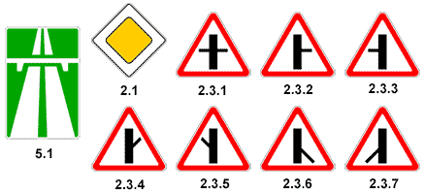
"Дневные ходовые огни" - внешние световые приборы, предназначенные для улучшения видимости движущегося транспортного средства спереди в светлое время суток.
"Дорога" - обустроенная или приспособленная и используемая для движения транспортных средств полоса земли либо поверхность искусственного сооружения. Дорога включает в себя одну или несколько проезжих частей, а также трамвайные пути, тротуары, обочины и разделительные полосы при их наличии.
"Дорожное движение" - совокупность общественных отношений, возникающих в процессе перемещения людей и грузов с помощью транспортных средств или без таковых в пределах дорог.
"Дорожно-транспортное происшествие" - событие, возникшее в процессе движения по дороге транспортного средства и с его участием, при котором погибли или ранены люди, повреждены транспортные средства, сооружения, грузы либо причинен иной материальный ущерб.
"Железнодорожный переезд" - пересечение дороги с железнодорожными путями на одном уровне.
"Маршрутное транспортное средство" - транспортное средство общего пользования (автобус, троллейбус, трамвай), предназначенное для перевозки по дорогам людей и движущееся по установленному маршруту с обозначенными местами остановок.
"Механическое транспортное средство" - транспортное средство, приводимое в движение двигателем. Термин распространяется также на любые тракторы и самоходные машины.
"Мопед" - двух- или трехколесное механическое транспортное средство, максимальная конструктивная скорость которого не превышает 50 км/ч, имеющее двигатель внутреннего сгорания с рабочим объемом, не превышающим 50 куб. см, или электродвигатель номинальной максимальной мощностью в режиме длительной нагрузки более 0,25 кВт и менее 4 кВт. К мопедам приравниваются квадрициклы, имеющие аналогичные технические характеристики.
"Мотоцикл" - двухколесное механическое транспортное средство с боковым прицепом или без него, рабочий объем двигателя которого (в случае двигателя внутреннего сгорания) превышает 50 куб. см или максимальная конструктивная скорость (при любом двигателе) превышает 50 км/ч. К мотоциклам приравниваются трициклы, а также квадрициклы с мотоциклетной посадкой или рулем мотоциклетного типа, имеющие ненагруженную массу, не превышающую 400 кг (550 кг для транспортных средств, предназначенных для перевозки грузов) без учета массы аккумуляторов (в случае электрических транспортных средств), и максимальную эффективную мощность двигателя, не превышающую 15 кВт.
"Населенный пункт" - застроенная территория, въезды на которую и выезды с которой обозначены знаками 5.23.1 - 5.26.
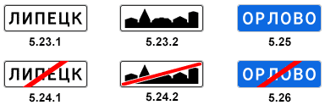
"Недостаточная видимость" - видимость дороги менее 300 м в условиях тумана, дождя, снегопада и тому подобного, а также в сумерки.
"Обгон" - опережение одного или нескольких транспортных средств, связанное с выездом на полосу (сторону проезжей части), предназначенную для встречного движения, и последующим возвращением на ранее занимаемую полосу (сторону проезжей части).
"Обочина" - элемент дороги, примыкающий непосредственно к проезжей части на одном уровне с ней, отличающийся типом покрытия или выделенный с помощью разметки 1.2, используемый для движения, остановки и стоянки в соответствии с Правилами.
"Обучающий вождению" - педагогический работник организации, осуществляющей образовательную деятельность и реализующей основные программы профессионального обучения водителей транспортных средств соответствующих категорий и подкатегорий, квалификация которого отвечает квалификационным требованиям, указанным в квалификационных справочниках, и (или) профессиональным стандартам (при наличии), обучающий управлению транспортным средством.
"Обучающийся вождению" - лицо, проходящее в установленном порядке соответствующее профессиональное обучение в организации, осуществляющей образовательную деятельность и реализующей основные программы профессионального обучения водителей транспортных средств соответствующих категорий и подкатегорий, имеющее первоначальные навыки управления транспортным средством и освоившее требования Правил.
"Ограниченная видимость" - видимость водителем дороги в направлении движения, ограниченная рельефом местности, геометрическими параметрами дороги, растительностью, строениями, сооружениями или иными объектами, в том числе транспортными средствами.
"Опасность для движения" - ситуация, возникшая в процессе дорожного движения, при которой продолжение движения в том же направлении и с той же скоростью создает угрозу возникновения дорожно-транспортного происшествия.
"Опасный груз" - вещества, изделия из них, отходы производственной и иной хозяйственной деятельности, которые в силу присущих им свойств могут при перевозке создать угрозу для жизни и здоровья людей, нанести вред окружающей среде, повредить или уничтожить материальные ценности.
"Опережение" - движение транспортного средства со скоростью, большей скорости попутного транспортного средства.
"Организованная перевозка группы детей" - перевозка в автобусе, не относящемся к маршрутному транспортному средству, группы детей численностью 8 и более человек, осуществляемая без их родителей или иных законных представителей.
"Организованная транспортная колонна" - группа из трех и более механических транспортных средств, следующих непосредственно друг за другом по одной и той же полосе движения с постоянно включенными фарами в сопровождении головного транспортного средства с нанесенными на наружные поверхности специальными цветографическими схемами и включенными проблесковыми маячками синего и красного цветов.
"Организованная пешая колонна" - обозначенная в соответствии с пунктом 4.2 Правил группа людей, совместно движущихся по дороге в одном направлении.
"Остановка" - преднамеренное прекращение движения транспортного средства на время до 5 минут, а также на большее, если это необходимо для посадки или высадки пассажиров либо загрузки или разгрузки транспортного средства.
"Островок безопасности" - элемент обустройства дороги, разделяющий полосы движения (в том числе полосы для велосипедистов), а также полосы движения и трамвайные пути, конструктивно выделенный бордюрным камнем над проезжей частью дороги или обозначенный техническими средствами организации дорожного движения и предназначенный для остановки пешеходов при переходе проезжей части дороги. К островку безопасности может относиться часть разделительной полосы, через которую проложен пешеходный переход.
"Парковка (парковочное место)" - специально обозначенное и при необходимости обустроенное и оборудованное место, являющееся в том числе частью автомобильной дороги и (или) примыкающее к проезжей части и (или) тротуару, обочине, эстакаде или мосту либо являющееся частью подэстакадных или подмостовых пространств, площадей и иных объектов улично-дорожной сети, зданий, строений или сооружений и предназначенное для организованной стоянки транспортных средств на платной основе или без взимания платы по решению собственника или иного владельца автомобильной дороги, собственника земельного участка либо собственника соответствующей части здания, строения или сооружения.
"Пассажир" - лицо, кроме водителя, находящееся в транспортном средстве (на нем), а также лицо, которое входит в транспортное средство (садится на него) или выходит из транспортного средства (сходит с него).
"Перекресток" - место пересечения, примыкания или разветвления дорог на одном уровне, ограниченное воображаемыми линиями, соединяющими соответственно противоположные, наиболее удаленные от центра перекрестка начала закруглений проезжих частей. Не считаются перекрестками выезды с прилегающих территорий.
"Перестроение" - выезд из занимаемой полосы или занимаемого ряда с сохранением первоначального направления движения.
"Пешеход" - лицо, находящееся вне транспортного средства на дороге либо на пешеходной или велопешеходной дорожке и не производящее на них работу. К пешеходам приравниваются лица, передвигающиеся в инвалидных колясках, ведущие велосипед, мопед, мотоцикл, везущие санки, тележку, детскую или инвалидную коляску, а также использующие для передвижения роликовые коньки, самокаты и иные аналогичные средства.
"Пешеходная дорожка" - обустроенная или приспособленная для движения пешеходов полоса земли либо поверхность искусственного сооружения, обозначенная знаком 4.5.1.
"Пешеходная зона" - территория, предназначенная для движения пешеходов, начало и конец которой обозначены соответственно знаками 5.33 и 5.34.
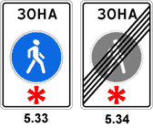
"Пешеходная и велосипедная дорожка (велопешеходная дорожка)" - конструктивно отделенный от проезжей части элемент дороги (либо отдельная дорога), предназначенный для раздельного или совместного с пешеходами движения велосипедистов и обозначенный знаками 4.5.2 - 4.5.7.
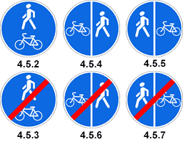
"Пешеходный переход" - участок проезжей части, трамвайных путей, обозначенный знаками 5.19.1, 5.19.2 и (или) разметкой 1.14.1 и 1.14.2 и выделенный для движения пешеходов через дорогу. При отсутствии разметки ширина пешеходного перехода определяется расстоянием между знаками 5.19.1 и 5.19.2.
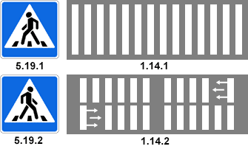
"Полоса движения" - любая из продольных полос проезжей части, обозначенная или не обозначенная разметкой и имеющая ширину, достаточную для движения автомобилей в один ряд.
"Полоса для велосипедистов" - полоса проезжей части, предназначенная для движения на велосипедах и мопедах, отделенная от остальной проезжей части горизонтальной разметкой и обозначенная знаком 5.14.2.
"Преимущество (приоритет)" - право на первоочередное движение в намеченном направлении по отношению к другим участникам движения.
"Препятствие" - неподвижный объект на полосе движения (неисправное или поврежденное транспортное средство, дефект проезжей части, посторонние предметы и т.п.), не позволяющий продолжить движение по этой полосе. Не является препятствием затор или транспортное средство, остановившееся на этой полосе движения в соответствии с требованиями Правил.
"Прилегающая территория" - территория, непосредственно прилегающая к дороге и не предназначенная для сквозного движения транспортных средств (дворы, жилые массивы, автостоянки, АЗС, предприятия и тому подобное). Движение по прилегающей территории осуществляется в соответствии с настоящими Правилами.
"Прицеп" - транспортное средство, не оборудованное двигателем и предназначенное для движения в составе с механическим транспортным средством. Термин распространяется также на полуприцепы и прицепы-роспуски.
"Проезжая часть" - элемент дороги, предназначенный для движения безрельсовых транспортных средств.
"Разделительная полоса" - элемент дороги, выделенный конструктивно и (или) с помощью разметки 1.2, разделяющий смежные проезжие части, а также проезжую часть и трамвайные пути и не предназначенный для движения и остановки транспортных средств.
"Разрешенная максимальная масса" - масса снаряженного транспортного средства с грузом, водителем и пассажирами, установленная предприятием-изготовителем в качестве максимально допустимой. За разрешенную максимальную массу состава транспортных средств, то есть сцепленных и движущихся как одно целое, принимается сумма разрешенных максимальных масс транспортных средств, входящих в состав.
"Регулировщик" - лицо, наделенное в установленном порядке полномочиями по регулированию дорожного движения с помощью сигналов, установленных Правилами, и непосредственно осуществляющее указанное регулирование. Регулировщик должен быть в форменной одежде и (или) иметь отличительный знак и экипировку. К регулировщикам относятся сотрудники полиции и военной автомобильной инспекции, а также работники дорожно-эксплуатационных служб, дежурные на железнодорожных переездах и паромных переправах при исполнении ими своих должностных обязанностей. К регулировщикам также относятся уполномоченные лица из числа работников подразделений транспортной безопасности, исполняющие обязанности по досмотру, дополнительному досмотру, повторному досмотру, наблюдению и (или) собеседованию в целях обеспечения транспортной безопасности, в отношении регулирования дорожного движения на участках автомобильных дорог, определенных постановлением Правительства Российской Федерации от 18 июля 2016 г. N 686 "Об определении участков автомобильных дорог, железнодорожных и внутренних водных путей, вертодромов, посадочных площадок, а также иных обеспечивающих функционирование транспортного комплекса зданий, сооружений, устройств и оборудования, являющихся объектами транспортной инфраструктуры".
"Стоянка" - преднамеренное прекращение движения транспортного средства на время более 5 минут по причинам, не связанным с посадкой или высадкой пассажиров либо загрузкой или разгрузкой транспортного средства.
"Темное время суток" - промежуток времени от конца вечерних сумерек до начала утренних сумерек.
"Транспортное средство" - устройство, предназначенное для перевозки по дорогам людей, грузов или оборудования, установленного на нем.
"Тротуар" - элемент дороги, предназначенный для движения пешеходов и примыкающий к проезжей части или к велосипедной дорожке либо отделенный от нее газоном.
"Уступить дорогу (не создавать помех)" - требование, означающее, что участник дорожного движения не должен начинать, возобновлять или продолжать движение, осуществлять какой-либо маневр, если это может вынудить других участников движения, имеющих по отношению к нему преимущество, изменить направление движения или скорость.
"Участник дорожного движения" - лицо, принимающее непосредственное участие в процессе движения в качестве водителя, пешехода, пассажира транспортного средства.
"Школьный автобус" - специализированное транспортное средство (автобус), соответствующее требованиям к транспортным средствам для перевозки детей, установленным законодательством о техническом регулировании, и принадлежащее на праве собственности или на ином законном основании дошкольной образовательной или общеобразовательной организации.
"Электромобиль" - транспортное средство, приводимое в движение исключительно электрическим двигателем и заряжаемое с помощью внешнего источника электроэнергии.
1.3. Участники дорожного движения обязаны знать и соблюдать относящиеся к ним требования Правил, сигналов светофоров, знаков и разметки, а также выполнять распоряжения регулировщиков, действующих в пределах предоставленных им прав и регулирующих дорожное движение установленными сигналами.
1.4. На дорогах установлено правостороннее движение транспортных средств.
1.5. Участники дорожного движения должны действовать таким образом, чтобы не создавать опасности для движения и не причинять вреда.
Запрещается повреждать или загрязнять покрытие дорог, снимать, загораживать, повреждать, самовольно устанавливать дорожные знаки, светофоры и другие технические средства организации движения, оставлять на дороге предметы, создающие помехи для движения (статья 12.33 КоАП). Лицо, создавшее помеху, обязано принять все возможные меры для ее устранения, а если это невозможно, то доступными средствами обеспечить информирование участников движения об опасности и сообщить в полицию.
1.6. Лица, нарушившие Правила, несут ответственность в соответствии с действующим законодательством.
Лекция:
Комментарии для изучения и правильного понятия «Основных» терминов и определении.
В 1909 году в Париже состоялась первая международная конвенция по автомобильному движению. До этого события «самобеглые коляски» ездили по дорогам безо всяких Правил или придерживались тех предписаний, которые действовали тогда на гужевой транспорт.
Автомобиль, казавшийся поначалу забавой романтиков, уверенно приобретал «грозные очертания братоубийственного снаряда».
Поскольку так дальше продолжаться не могло, на этой конвенции и был разработан текст первых Правил дорожного движения, а также были утверждены первые дорожные знаки. И было их тогда всего четыре:
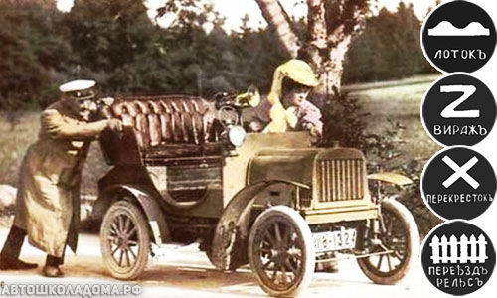
В современных Правилах свыше 300 дорожных знаков, 40 видов дорожной разметки, разнообразные светофоры, сигналы регулировщика, различные опознавательные знаки, а сами Правила разрослись и на сегодняшний день включают в себя 26 полновесных разделов.
Сдавать теоретический экзамен в ГИБДД стало заметно сложнее. Тем не менее, желающие управлять «средством повышенной опасности» просто обязаны усвоить все эти премудрости и основы безопасности дорожного движения.

Что такое «транспортное средство», и какие они бывают.

Категории транспортных средств.
Правила. Раздел 1. “Транспортное средство” – устройство, предназначенное для перевозки по дорогам людей, грузов или оборудования, установленного на нём.
То есть получается, что ТРАНСПОРТНОЕ СРЕДСТВО – это всё, что угодно, если оно может перевозить людей, или перевозить грузы, или перевозить само себя (вместе с установленным на нём оборудованием).
Транспортные средства бывают рельсовые и безрельсовые.
Рельсовые транспортные средства – это трамвай, метро, поезд. Всё остальное – безрельсовые транспортные средства. Метро изолировано от прочего городского движения, и с ним мы не пересекаемся. А вот пересечения с трамвайными и железнодорожными путями попадаются чаще, чем хотелось бы.

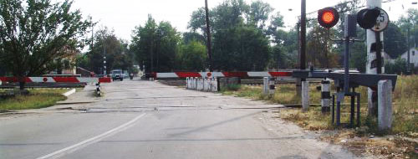

Рельсовые транспортные средства ограничены в маневрировании, обладают повышенной массой и, как следствие, большим тормозным путём. Да и вообще, им резкое торможение противопоказано – и с рельсов могут сойти, и пассажиры могут пострадать.
Логично, что Правилами строго регламентировано поведение участников дорожного движения на железнодорожных переездах и вблизи них.

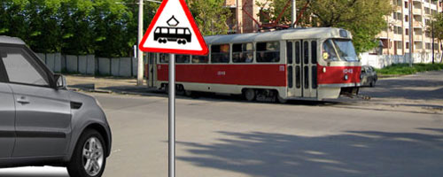

Да и трамваям Правила во многих случаях предоставляют преимущество в движении, с чем мы и познакомимся в недалёком будущем.

Безрельсовые транспортные средства могут быть механическими и немеханическими.

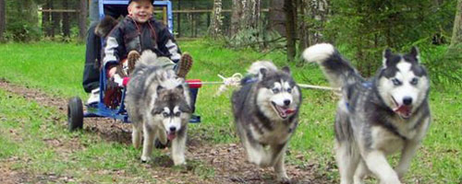

Немеханическое транспортное средство приводится в движение с помощью мускульной энергии (человека или животного).

К немеханическим транспортным средствам Правила относят гужевую повозку и велосипед (если он не оснащён двигателем), а человека, управляющего таким транспортным средством, Правила считают водителем.

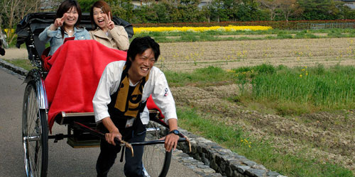
Следует иметь в виду, что водители немеханических транспортных средств – полноправные участники дорожного движения.
Правила разрешили им использовать для движения дороги общего пользования со всеми вытекающими отсюда правами и обязанностями.
Механические транспортные средства.
Правила. Раздел 1. «Механическое транспортное средство» – транспортное средство, приводимое в движение двигателем. Термин распространяется также на любые тракторы и самоходные машины.
Перечень механических транспортных средств обширен. Это и мопеды, и мотоциклы, и квадроциклы, и легковые автомобили, и грузовые автомобили, и автобусы, и троллейбусы, и тракторы, и самоходные шасси, и автокраны, и бульдозеры, и экскаваторы, и так далее, и так далее.
Словом, механическое транспортное средство – это любая самоходная машина, если только она предназначена для перевозки людей и грузов (или для перевозки оборудования, установленного на нём).
Очевидно, что для управления мотоциклом нужны одни навыки, а для управления автомобилем совсем другие. Очевидно, что человек, уверенно управляющий легковым автомобилем, вряд ли будет чувствовать себя уверенно в кабине КамАЗа, и уж совсем растеряется, если его посадить за руль автопоезда (грузовой тягач с прицепом, а то и с двумя).
Логично, что все механические транспортные средства, по навыкам управления ими, разбиты на отдельные категории.
Категории транспортных средств, которыми водителю разрешается управлять, указываются в его водительском удостоверении. Чтобы получить допуск к управлению той или иной категорией транспортных средств, необходимо пройти курс специальной подготовки.
До ноября 2013 года в России были приняты следующие категории механических транспортных средств:
1. Категория A – мотоциклы.
2. Категория B – легковые автомобили и небольшие грузовые автомобили. И те, и другие должны соответствовать двум обязательным условиям:
– Число сидячих мест для пассажиров – не более восьми.
– Разрешённая максимальная масса – не более 3,5 тонн.
3. Категория C – большие грузовые автомобили, разрешённая максимальная масса которых более 3,5 тонн.
4. Категория D – автобусы, предназначенные для перевозки пассажиров и имеющие более восьми сидячих мест, помимо сиденья водителя.
5. Категория E – автомобили с прицепом, автопоезда.
В ноябре 2013 года в Закон о Безопасности Дорожного Движения были внесены поправки, устанавливающие новые категории и подкатегории транспортных средств. Теперь их стало так много, что сразу всё и не упомнишь.
Но для тех, кто готовится управлять автомобилями категории «В», почти ничего не изменилось. По-прежнему разрешается управлять автомобилями с разрешённой максимальной массой не более 3,5 тонн и числом сидячих мест не более 8-ми, не считая места водителя.
Единственное изменение заключается в следующем – если вы сдавали экзамен в ГИБДД на автомобиле с автоматической коробкой передач, то и права вам выдадут с отметкой «АТ». А это означает, что вам разрешено управлять автомобилями только с АКПП. Если будете сдавать экзамен на механике, тогда всё, как и было – можете управлять любыми автомобилями категории «В».
Осталось только разобраться, где точно проходят границы между категориями транспортных средств.

Ниже представлена классификация транспортных средств, принятая в России с ноября 2013 года.

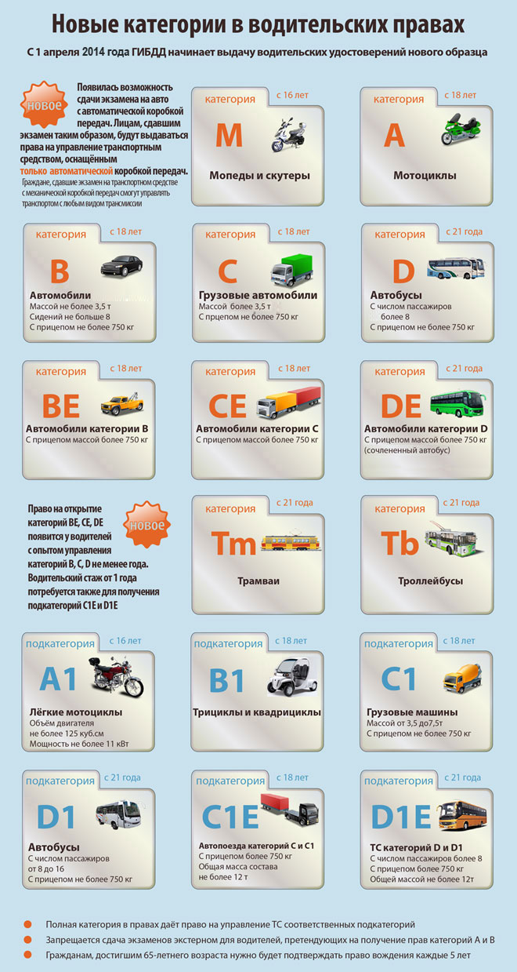

Велосипед.
Правила. Раздел 1. «Велосипед» – транспортное средство, кроме инвалидных колясок, которое имеет, по крайней мере, два колеса и приводится в движение, как правило, мускульной энергией лиц, находящихся на этом транспортном средстве, в частности при помощи педалей или рукояток, и может также иметь электродвигатель номинальной максимальной мощностью в режиме длительной нагрузки, не превышающей 0,25 кВт, автоматически отключающийся на скорости более 25 км/ч.

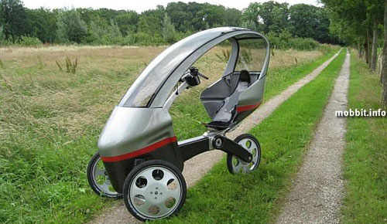
Получается, что по Правилам это велосипед, так как имеет три колеса и электродвигатель 0,25 кВт.
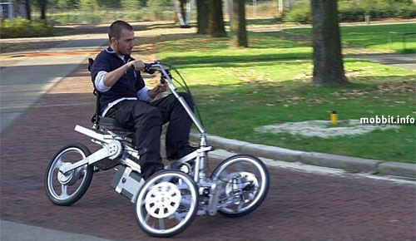

И если только на электротяге невозможно развить скорость более 25 км/ч, то и прав никаких не требуется. Катайтесь себе в удовольствие безо всяких прав.
Мопед.
Правила. Раздел 1. «Мопед» – двух- или трехколесное механическое транспортное средство, максимальная конструктивная скорость которого не превышает 50 км/ч, имеющее двигатель внутреннего сгорания с рабочим объемом, не превышающим 50 куб. см, или электродвигатель номинальной максимальной мощностью в режиме длительной нагрузки более 0,25 кВт и менее 4 кВт. К мопедам приравниваются квадрициклы, имеющие аналогичные технические характеристики.

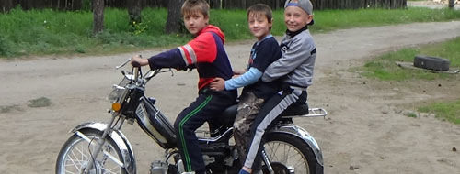

Если ваш двухколесный «друг» оснащён двигателем более 0,25 кВт, то это уже не велосипед.
Но ещё и не мотоцикл (если мощность не превышает 4 кВт, а максимальная скорость не более 50 км/ч).
Чтобы безнаказанно кататься на мопеде, никакие регистрационные документы и номерные знаки не требуются, но, увы, нужны права категории «М».
Мотоцикл.
Правила. Раздел 1. «Мотоцикл» — двухколесное механическое транспортное средство с боковым прицепом или без него, рабочий объём двигателя которого (в случае двигателя внутреннего сгорания) превышает 50 куб. см или максимальная конструктивная скорость которого (при любом двигателе) превышает 50 км/ч.
К мотоциклам приравниваются трициклы, а также квадрициклы с мотоциклетной посадкой или рулём мотоциклетного типа, имеющие ненагруженную массу, не превышающую 400 кг.
То есть по Правилам, чтобы назваться мотоциклом совершенно неважно, сколько у тебя колёс (два, три или четыре), основные отличительные признаки – это мотоциклетная посадка и ненагруженная масса (масса в снаряжённом состоянии). И если посадка мотоциклетная и масса в снаряжённом состоянии не более 400 кг, значит это мотоцикл.

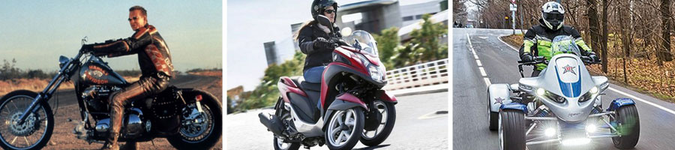

А масса в снаряжённом состоянии это вот что – это масса транспортного средства полностью готового к эксплуатации. То есть со всеми необходимыми для эксплуатации принадлежностями (огнетушитель, аптечка, знак аварийной остановки), со всеми необходимыми эксплуатационными расходными материалами (моторное масло, охлаждающая жидкость), полным баком топлива, но без пассажиров и груза.
Итак, если механическое транспортное средство имеет мотоциклетную посадку
и в снаряжённом состоянии весит не более 400 кг – это мотоцикл.
А если посадка автомобильная и масса в снаряжённом состоянии более 400 кг, это уже транспортное средство категории «В».
То есть отсюда категория «В» начинается, а где она заканчивается? Где верхняя граница? А вот верхнюю границу Правила провели уже не по снаряженному состоянию, а по разрешённой максимальной массе.
А что такое разрешённая максимальная масса? Заглянем в Правила:
Правила. Раздел 1. “Разрешенная максимальная масса” – масса снаряженного транспортного средства с грузом, водителем и пассажирами, установленная предприятием-изготовителем в качестве максимально допустимой.

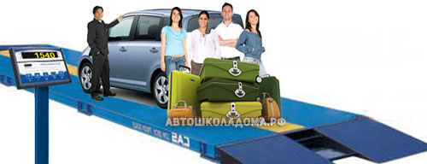

Как видим, теперь речь идёт не просто о снаряжённом транспортном средстве, но о снаряжённом транспортном средстве вместе с водителем, со всеми пассажирами и со всем их багажом.

Фактическая масса автомобиля в процессе эксплуатации может быть различной (то есть пассажиры, то их нет, то есть груз, то нет), но во всех случаях фактическая масса не должна превышать величину, установленную предприятием-изготовителем в качестве максимально разрешённой.
Разрешённая максимальная масса на то и МАКСИМАЛЬНО РАЗРЕШЁННАЯ, что переступать её нельзя!
В противном случае завод-изготовитель ничего вам не гарантирует – ни управляемость, ни надёжность.
Иначе говоря, разрешённая максимальная масса это предел, граница, цифра, которая в обязательном порядке указывается в инструкции по эксплуатации каждого автомобиля, и каждый водитель обязан знать и помнить эту цифру.
Итак, любое механическое ТС, которое в снаряжённом состоянии весит чуть более 400 кг, но при этом с водителем, пассажирами и грузом ему разрешено весить не более 3,5 тонн (то есть разрешённая максимальная масса которого не превышает 3, 5 т) – это есть транспортное средство категории «В».
Но это ещё не всё! Если даже эти два условия выполнены, но число сидячих мест для пассажиров более 8-ми, то это уже автобус, и для управления таким транспортным средством требуются права категории «D».
И это ещё не всё! Правила разрешают владельцам транспортных средств категории «В» ездить с прицепом, но только при условии, что это небольшой прицеп. А прицеп – это тоже транспортное средство (только без двигателя), и у него тоже есть своя разрешённая максимальная масса. Так вот, если разрешённая максимальная масса прицепа не превышает 750 кг, можете смело с ним ездить. Если превышает, тогда прав категории «В» недостаточно, необходимо к категории «В» еще и добавить категорию «Е».
Грузовые автомобили отличаются от легковых, прежде всего, своим назначением.
Если легковые автомобили предназначены для перевозки пассажиров и багажа, то грузовые автомобили предназначены для перевозки грузов.

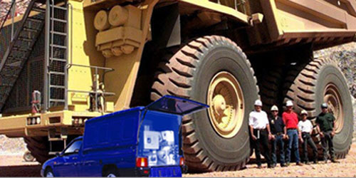
При этом к грузовым автомобилям относятся и пикапы – маленькие грузовички, по весу и габаритам уступающие даже некоторым легковым автомобилям, и карьерные самосвалы – истинные гиганты, у которых одни только колёса выше человеческого роста.
В результате деления на категории небольшие грузовики (с разрешённой максимальной массой не более 3,5 т) оказались в одной компании с легковыми автомобилями, а большие грузовики (с разрешённой максимальной массой более 3,5 т) заняли свою обособленную нишу – категорию «С». И это правильно, ибо по навыкам управления небольшие грузовики гораздо ближе к легковым авто, нежели к своим большим собратьям.
Запомним эту цифру – 3,5 тонны!
Это граница, которая разделяет транспортные средства категории «В» и категории «С».

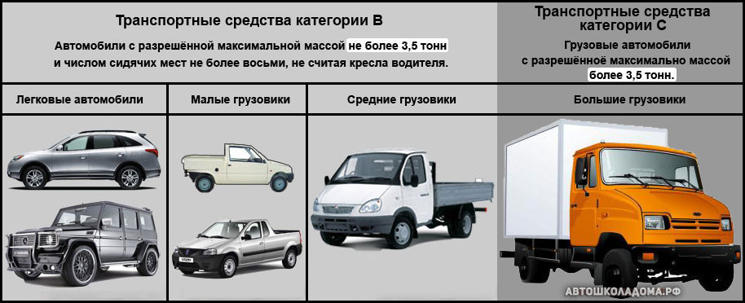

Отдельного разговора заслуживают маршрутные транспортные средства.
Маршрутные транспортные средства – это автобусы, троллейбусы и трамваи. Но не все, а только те, которые предназначены для перевозки людей, двигаются по строго установленному маршруту, останавливаются только для посадки-высадки пассажиров и только в местах обозначенных остановок. Для водителей маршрутных транспортных средств дорога – это их рабочий цех. Понятно, что Правила должны содержать требования, дающие им некоторые преимущества.
В своё время мы познакомимся с содержанием Раздела 18 «Приоритет маршрутных транспортных средств», а пока отметим только следующее – участники дорожного движения должны понимать, что маршрутные транспортные средства могут отступать от требования Правил. Вам на «кирпич» нельзя, а у него здесь проложен маршрут, и он, конечно, поедет. Вам здесь запрещена остановка, а у него как раз здесь специально обозначенное место для посадки и высадки пассажиров, и он, конечно же, остановится, не взирая ни на какие знаки.

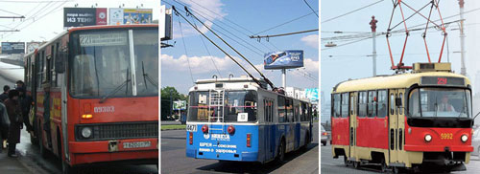

Правила. Раздел 1. “Маршрутное транспортное средство” – транспортное средство общего пользования (автобус, троллейбус, трамвай), предназначенное для перевозки по дорогам людей и движущееся по установленному маршруту с обозначенными местами остановок.
Дорога. Проезжая часть. Тротуары. Обочины. Трамвайные пути.
Элемент, образующий дорогу – это, безусловно, проезжая часть. Без проезжей части, дороги просто не может быть. И предназначена проезжая часть для движения безрельсовых транспортных средств (в том числе для движения наших с вами автомобилей и мотоциклов).

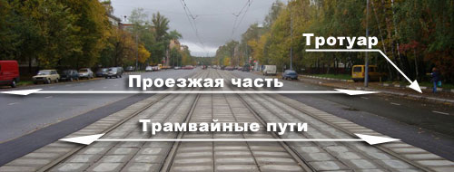

Трамвайные пути – это тоже элемент дороги, они могут располагаться на проезжей части и предназначены для движения трамваев.
Тротуар – это тоже элемент дороги и предназначен он для движения пешеходов.
Таким образом, дорога в населённом пункте – это всё, что расположено между внешними границами тротуаров.
На дорогах вне населенных пунктов тротуаров, как правило, не бывает.

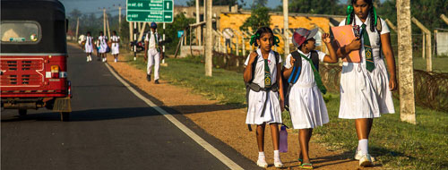

В этом случае роль тротуара выполняет обочина.
Обочина – это тоже элемент дороги, и при отсутствии тротуара пешеходы должны двигаться по обочинам.
Таким образом, дорога вне населённого пункта – это всё, что расположено между внешними границами обочин.
Полоса движения.
Проезжую часть дороги разбивают на полосы движения с помощью продольных прерывистых линий разметки.

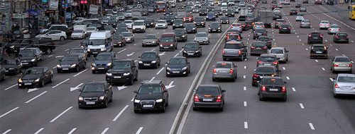
При этом Правила, желая дисциплинировать транспортный поток (и тем самым повысить безопасность), обязывают водителей во всех случаях соблюдать рядность, то есть двигаться строго по полосам.
Правила. Раздел 1. «Полоса движения» — любая из продольных полос проезжей части, обозначенная или не обозначенная разметкой и имеющая ширину, достаточную для движения автомобилей в один ряд.
Разделительная полоса.
Итак, Правила разметили проезжую часть на полосы движения, а водителям строго предписали соблюдать рядность.

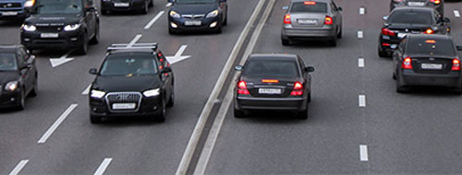
Осталось только посередине проезжей части провести сдвоенную сплошную линию (пересекать которую запрещено) и, казалось бы, должный порядок наведё

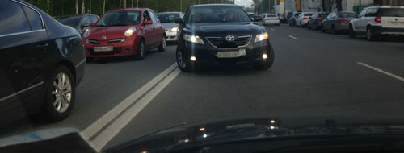
Но дело в том, что разметка (даже сдвоенная сплошная) не является физическим препятствием, и любой нарушитель, желающий её пересечь, может сделать это без труд.
Ок, сказали Правила и придумали ещё один элемент дороги – разделительную полосу.
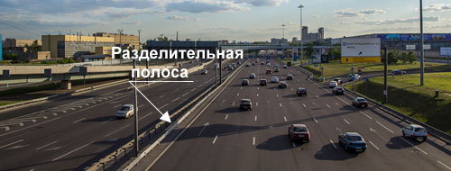
Конструктивно разделительная полоса может быть выполнена по-разному, но назначение у неё одно – разделить дорогу на разные, изолированные друг от друга проезжие части.
И вот что теперь нам крайне важно понимать!

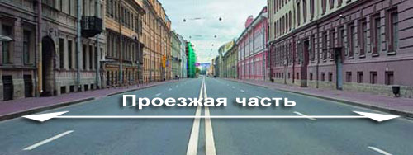
Сдвоенная сплошная линия разметки, разделяющая встречные потоки транспорта, это только разметка и не может быть разделительной полосой по определению.
У этой дороги одна проезжая часть!

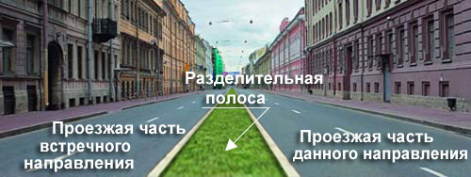

У этой дороги – две проезжие части!

Причём эти две проезжие части изолированы друг от друга!
То есть, разделительная полоса это хорошо, она существенно повышает безопасность дорожного движения. Хотя есть тут и свои минусы: во-первых, построить разделительную полосу стоит денег, а, во-вторых, часть дороги вообще никак не используется – даже “Скорая помощь” при всём своём желании двигаться по такой разделительной полосе не сможет.
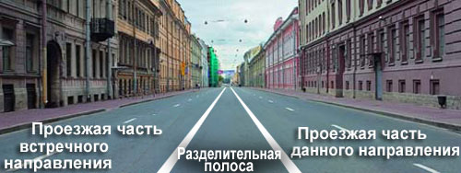
Ok, опять сказали Правила, если слегка поступиться интересами безопасности, то можно практически за бесплатно организовать разделительную полосу на любой дороге. Только конструктивно она выделена не будет, а будет выделена с помощью всё той же дорожной разметки.
Правил попросту предложили при необходимости обозначать границы разделительной полосы двумя сплошными линиями, разнесенными друг от друга на ширину, достаточную для движения автомобилей в один ряд, и дали такое определение:
Правила. Раздел 1. «Разделительная полоса» — элемент дороги, выделенный конструктивно и (или) с помощью разметки 1.2, разделяющий смежные проезжие части и не предназначенный для движения и остановки транспортных средств.
Как видим, правила запретили “простым смертным”, заезжать на такую разделительную полосу. Но, к примеру, «Скорая помощь», включив проблесковые маячки, очень даже может по ней ездить.
И про разделительную полосу на экзамене обязательно спросят. Не ошибитесь, правильный ответ – первый.

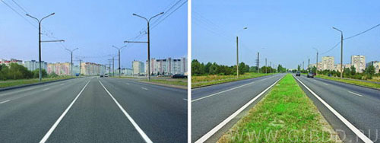На каком рисунке изображена дорога с разделительной полосой?
1. На обоих.
2. Только на правом.
3. На обоих рисунках дорога с разделительной полосой не изображена.
Что такое перекрёсток.
Дорога общего пользования – это не только дорога, это ещё и всевозможные пересечения (с трамвайными путями, с пешеходными переходами, с велосипедными дорожками, с выездами из дворов и других прилегающих к дороге территорий).
Но самое важное пересечение – это, конечно же, пересечение дорог, то есть перекрёсток. Правила дают такое определение термину «Перекрёсток».
Правила. Раздел 1. «Перекресток» – место пересечения, примыкания или разветвления дорог на одном уровне, ограниченное воображаемыми линиями, соединяющими соответственно противоположные, наиболее удаленные от центра перекрестка начала закруглений проезжих частей. Не считаются перекрестками выезды из прилегающих территорий.

В этом определении ключевые слова – «на одном уровне». То есть перекрёсток это не любое вообще пересечение дорог, а пересечение дорог на одном уровне. И, кстати, не только пересечение, но ещё и примыкание, и разветвление дорог на одном уровне.
Почему это важно понимать? В будущем мы узнаем, что действие запрещающих знаков распространяется от места их установки и до ближайшего по ходу перекрёстка.

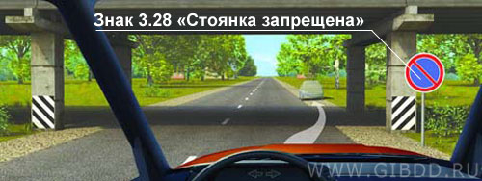
На экзамене вам предложат этот рисунок и сопроводят его таким вопросом: «Разрешено ли Вам поставить автомобиль на стоянку за путепроводом»?
Путепровод это тоже дорога, но пересекаемся мы с этой дорогой на разных уровнях.
И по Правилам это не перекресток.
Перекрёсток будет где-то дальше, а пока вы до него не доехали стоянка транспорта запрещена (знак видите?).
И ещё один наиважнейший момент!

Определение перекрёстка, данное в Правилах, заканчивается весьма примечательной фразой: «Не считаются перекрестками выезды из прилегающих территорий».

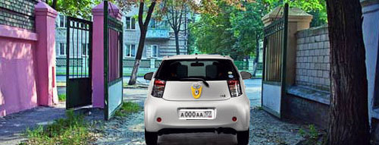

Вообще-то, выезд из прилегающей территории это примыкание двух дорог на одном уровне, и это подпадает под определение перекрёстка.
Именно поэтому Правила не могли сказать, что выезды из прилегающих территорий не являются перекрёстками. Правила были вынуждены предложить нам – Уважаемые водители! Давайте договоримся, что выезды из прилегающих территорий не считаются перекрёстками.
И это правильно, в противном случае пришлось бы знаки, поставленные на дороге, повторять после каждого выезда из двора (если считать его перекрестком).
На экзамене вам могут предложить вот такую задачу и сопроводят её таким вопросом: «На каком рисунке изображён перекрёсток»?

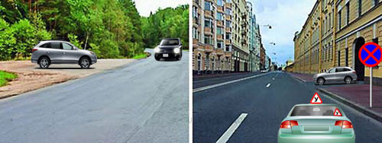
Ну что, на левом рисунке точно перекресток – примыкание двух дорог на одном уровне.
А вот на правом рисунке это не перекрёсток.
И действие знака в месте выезда из двора не прерывается.
И принцип «помехи справа» здесь тоже не работает – выезжающий из прилегающей территории должен всем уступать дорогу.
Нам осталось только определить границы перекрёстка, для чего ещё раз процитируем Правила:
Правила. Раздел 1. «Перекресток» – место пересечения, примыкания или разветвления дорог на одном уровне, ограниченное воображаемыми линиями, соединяющими соответственно противоположные, наиболее удаленные от центра перекрестка начала закруглений проезжих частей.

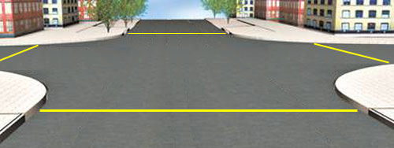

Жёлтые линии на рисунке это и есть «воображаемые линии, соединяющие начала закруглений проезжих частей».

Эти воображаемые линии (а также сами закругления) по Правилам являются границами перекрёстка.
Главная дорога.
На перекрёстке пересекаются не только дороги, на перекрёстке пересекаются конфликтующие потоки транспорта. Если это регулируемый перекрёсток, очерёдность движения устанавливается сигналами светофора или регулировщика. Если это нерегулируемый перекрёсток, очерёдность движения определяется статусом дороги.
Правила. Раздел 1. “Главная дорога” – дорога, обозначенная знаками 2.1, 2.3.1 – 2.3.7 или 5.1 по отношению к пересекаемой (примыкающей), или дорога с твердым покрытием (асфальто- и цементобетон, каменные материалы и тому подобное) по отношению к грунтовой, либо любая дорога по отношению к выездам с прилегающих территорий. Наличие на второстепенной дороге непосредственно перед перекрестком участка с покрытием не делает ее равной по значению с пересекаемой.

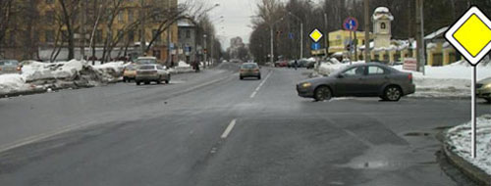
Если уж дорогу назначили быть главной, то на всём её протяжении в населённом пункте знаки 2.1 будут стоять перед каждым перекрестком.
Что же касается перекрёстков вне населённого пункта, то здесь, помимо знака 2.1, для обозначения главной дороги Правила сочли необходимым ввести ещё и целую серию специальных знаков.

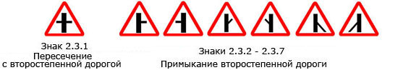

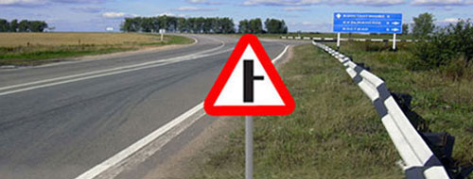

Эти знаки не только информируют водителя о том, что он двигается по главной дороге, но ещё и сообщают ему форму перекрёстка, который вскоре предстоит проезжать.

Подробный разговор об этих знаках впереди, пока же только посмотрите на них и согласитесь, что они весьма выразительны и абсолютно понятны.
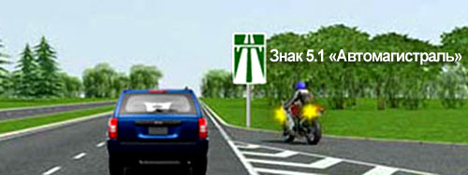

Наконец, есть ещё один знак, дающий дороге статус главной – знак 5.1 «Автомагистраль».
Об этом знаке и вообще о порядке движения по автомагистралям мы тоже поговорим подробно в будущем, пока же только отметим:
Автомагистраль – всегда главная дорога!
Помимо этого Правила определили ещё две ситуации, когда дорога может быть главной и безо всяких знаков.
а). Главная дорога – это дорога с любым твердым покрытием по отношению к грунтовой дороге.
Любое твердое покрытие – это и асфальт, и бетон, и брусчатка, и даже гравий.

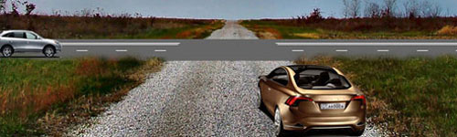
Если пересекаются две дороги с разными твёрдыми покрытиями (например, одна асфальтовая, а другая гравийная), и нет никаких знаков приоритета – это перекрёсток равнозначных дорог
Если дорогу «накатали» просто по земле – это грунтовая дорога.
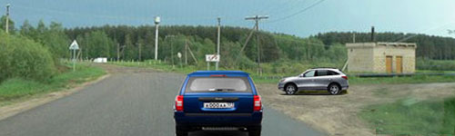
Если одна дорога – с любым твёрдым покрытием, а другая – грунтовая, то дорога с твёрдым покрытием – главная, а грунтовая – второстепенная.
б). Главная дорога – это любая дорога по отношению к выезду из прилегающей территории.

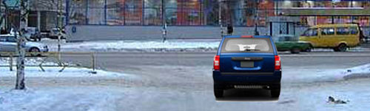

Выезжая из двора, с территории стоянки, АЗС и т. п., мы всегда попадаем на главную дорогу.
Уступить дорогу. Не создавать помех.
В тексте Правил вы встретите и тот и другой термин. В одном месте Правил вы прочитаете: «Водители должны уступить дорогу и т.д.». В другом месте Правил вы прочитаете: «Водители не должны создавать помех и т.д.». Оба термина означают одно и то же.
А вот, что именно они означают, к сожалению, далеко не каждый водитель понимает правильно. Попробуем разобраться с этими терминами на конкретных примерах.
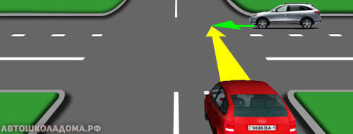
Перед вами нерегулируемый перекрёсток равнозначных дорог (светофоров нет, знаков приоритета нет, обе дороги с твёрдым покрытием).
В этом случае очерёдность проезда устанавливается по общему принципу «помехи справа» – тот, у кого помеха справа, должен уступить дорогу.
Посадите себя мысленно за руль красного автомобиля, и вы поймёте, что серый автомобиль приближается к перекрёстку справа от вас. Следовательно, сейчас вы должны остановиться у края пересекаемой проезжей части, пропустить серый автомобиль и только после этого продолжить движение.
Вполне возможно, у вас возник вопрос: «Почему уступать нужно тому, кто справа, а не слева»? Такое требование Правил не что иное, как следствие правостороннего движения, принятого в нашей стране. Согласитесь, что расстояние до точки столкновения у вас больше, чем у водителя серого автомобиля, то есть вам легче выполнить требование «Уступите дорогу».
Скажите, а сейчас вы будете уступать дорогу серому автомобилю? Он ведь по-прежнему справа от вас!

Скорее всего, сейчас вы проедете через перекрёсток первым. Но!
Прежде, чем проехать, вы оценивали расстояние до серого автомобиля?
Прежде, чем проехать, вы оценивали скорость серого автомобиля?
Прежде, чем проехать, вы учитывали состояние дорожного покрытия (если гололёд, то можно на перекрёстке и забуксовать).
Прежде, чем проехать, вы помнили об уровне своего водительского мастерства (при неумелом трогании с места двигатель может и заглохнуть).
Прежде, чем проехать, вы учитывали динамические возможности своего «железного коня» (на сколько чутко он реагирует на педаль акселератора).
Вы же понимали, что вся ответственность за безопасность разъезда, полностью лежит на вас! Вы могли бы принять и другое решение – остановиться и (от греха подальше) пропустить «серого». Но в обоих случаях (первым вы проехали или вторым) вы это делали, уступая дорогу водителю серого автомобиля!
Резюмируем:
1. «Уступить дорогу» – требование, не означающее обязательную остановку! Обязательным является – не создать никаких помех тем, кто имеет по отношению к Вам преимущество в движении.
2. «Создать помеху» означает вынудить другого водителя изменить скорость или направление движения.
3. Тот факт, что водитель проехал первым (не создавая помех) вовсе не означает, что он не уступил дорогу.
Правила дают такое определение термину «уступить дорогу»:
Правила. Раздел 1. “Уступить дорогу (не создавать помех)” – требование, означающее, что участник дорожного движения не должен начинать, возобновлять или продолжать движение, осуществлять какой-либо маневр, если это может вынудить других участников движения, имеющих по отношению к нему преимущество, изменить направление движения или скорость. Преимущество. Приоритет.

И опять-таки необходимо сказать, что в тексте Правил вы встретите оба термина. Где-то будет написано: «Водитель имеет преимущество и т.д.». Где-то будет написано: «Приоритет маршрутных транспортных средств». Оба эти термина означают одно и то же, а именно, право на первоочередное движение в намеченном направлении.

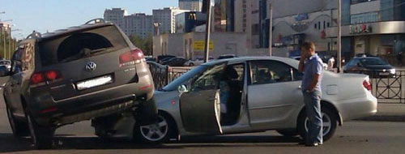

«Преимущество (приоритет)» и «Уступить дорогу (не создавать помех)» – термины взаимосвязанные: если уж один имеет преимущество, значит, другой должен уступить дорогу
Важно только, чтобы в любой ситуации все участники дорожного движения безошибочно определяли свой статус: кто вы сейчас – «первый» или «второй».
Правила дают такое определение термину «преимущество»:
Правила. Раздел 1. “Преимущество (приоритет)” – право на первоочередное движение в намеченном направлении по отношению к другим участникам движения.

Обгон и опережение.
Обгон – самый сложный и самый опасный манёвр. Не зря Правила посвятили ему отдельный раздел и ввели целый перечень ограничений на выполнение этого манёвра. Тут только важно, чтобы водитель чётко понимал, что такое обгон и чем он отличается от опережения.
Обгон – это всегда выезд на «встречку»!
А значит обгон, как его трактуют Правила, возможен только в следующих трёх случаях.

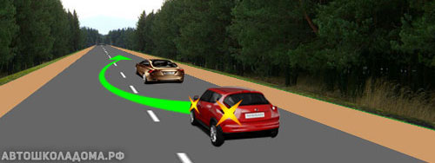
Либо это двухполосная дорога с прерывистой осевой линий разметки.
В этом случае Правила разрешают выезжать на полосу встречного движения во время обгона или объезда препятствия.
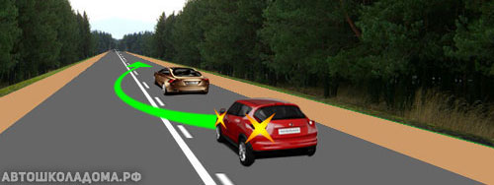
Либо это двухполосная дорога с комбинированной осевой линией разметки.
Такую линию разметки Правила разрешают пересекать со стороны прерывистой (а также со стороны сплошной при завершении обгона или объезда).

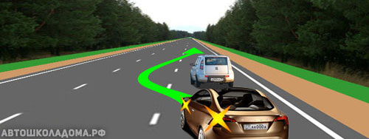
Либо это трёхполосная дорога с двумя прерывистыми линиями разметки.
На таких дорогах среднюю полосу выделяют специально для обгона и объезда, причём заниматься этим могут водители обоих направлений.
И, собственно, всё! На любой другой дороге выезд на половину проезжей части, предназначенную для встречного движения, Правилами запрещён и, следовательно, на любой другой дороге обгоном может заниматься только нарушитель Правил дорожного движения.

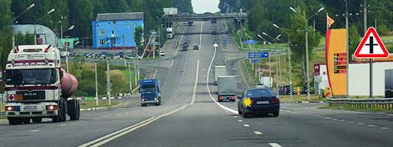

Формально сейчас водитель тоже совершает обгон. Только Правила любой обгон в пределах своей половины проезжей части обгоном не называют, а называют опережением.
И, кстати, опережение, в отличие от обгона, Правилами нигде и никогда не запрещено.

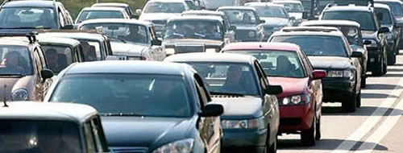

Хотя, виноват! Правила запрещают заниматься опережением в условиях интенсивного движения, когда все полосы данного направления плотно забиты транспортными средствами.
Перестроение, как таковое, не запрещено. Но только с целью поворота или разворота, или если нужно припарковаться!
А вот перестраиваться с целью опережения в данной ситуации Правила запрещают.
И это единственное ограничение, касающееся опережения.
Остановка и стоянка.
Следует различать три вида остановки:
1. Служебная остановка.
2. Преднамеренная остановка.
3. Вынужденная остановка.
Служебная остановка – это прекращение движения в тех случаях, когда необходимо выполнить требования Правил (например, остановиться на красный сигнал светофора, или остановиться, чтобы уступить дорогу пешеходам и т. п.).
В течение одной поездки водитель многократно совершает служебные остановки, и совершать их необходимо с соблюдением Правил.
Например, на красный сигнал светофора нужно останавливаться не где-нибудь, а у «стоп-линии». А при отсутствии «стоп-линии» – у края пересекаемой проезжей части.
Перед железнодорожным переездом нужно останавливаться не ближе 5 метров до шлагбаума, а при отсутствии шлагбаума – не ближе 10 м до ближайшего рельса и т.д.=
А если необходимо уступить дорогу пешеходам, идущим к трамваю или от него, остановиться надо так, чтобы не создавать им помех.

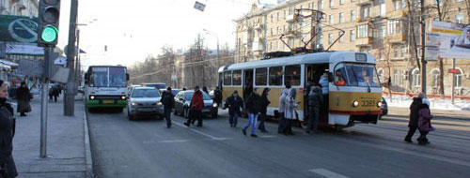

В то же время при служебной остановке не нужно перестраиваться на край проезжей части или на обочину, а уж, тем более, не нужно включать аварийную сигнализацию и выставлять знак аварийной остановки
Также не нужно беспокоиться по поводу того, что, может быть, здесь остановка запрещена знаками или разметкой. Да и двигатель выключать не нужно – через короткий промежуток времени движение возобновится.
Преднамеренная остановка – это прекращение движения по желанию водителя или по желанию пассажиров.

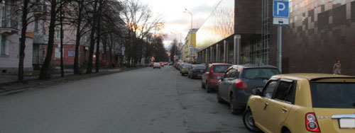

В этом случае, во-первых, вам необходимо перестроиться на край проезжей части (а при наличии обочины – на обочину), а во-вторых, совершенно необходимо знать, разрешена ли здесь остановка.
Сразу оговорюсь – Правила используют только два термина: «Остановка», и «Вынужденная остановка».
Термин «Служебная остановка» вы в Правилах не встретите. Правила, применяя в разных случаях термин «Остановка», полагают, что каждому понятно, когда речь идёт о служебной остановке и когда о преднамеренной.
Следуя за Правилами, мы тоже не будем каждый раз дополнительно пояснять, о какой остановке в данный момент идёт речь (о служебной или о преднамеренной). Вы легко справитесь с этим сами. Уверяю вас, это гораздо легче, чем понять, когда нужно использовать левую кнопку «мыши», а когда правую.
Кроме «Остановки» Правила содержат ещё и термин «Стоянка».
В чём здесь разница? Остановиться можно на короткое время, а вот поставить автомобиль на стоянку – это значит надолго.
Правила сочли, что 5 минут вполне достаточно, чтобы вы успели купить бутылочку колы, сели в машину и поехали дальше. Именно эту цифру (5 минут) Правила и сделали границей между остановкой и стоянкой.
Если вы преднамеренно прекратили движение на время до 5 минут – значит, вы совершили остановку.
Если вы простояли более 5 минут – это квалифицируется Правилами как стоянка.
Правила. Раздел 1. «Остановка» — преднамеренное прекращение движения транспортного средства на время до 5 минут, а также на большее, если это необходимо для посадки или высадки пассажиров либо загрузки или разгрузки транспортного средства.
Правила. Раздел 1. «Стоянка» — преднамеренное прекращение движения транспортного средства на время более 5 минут по причинам, не связанным с посадкой или высадкой пассажиров либо загрузкой или разгрузкой транспортного средства.

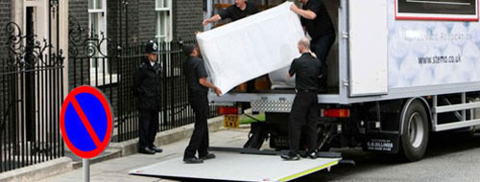
Знак 3.28 запрещает стоянку, но не запрещает остановку. То есть в этом месте любой может остановиться на 5 минут.
Но если осуществляется погрузка-выгрузка, то, как следует из вышеприведённых определений, в зоне действия этого знака можно стоять ровно столько, сколько будет длиться эта самая погрузка-выгрузка.
То же, кстати, относится и к посадке-высадке (пассажиры бывают разные, иного и за полчаса не высадить).
Вынужденная остановка. Препятствие на дороге.
Правила. Раздел 1. «Вынужденная остановка» — прекращение движения транспортного средства из-за его технической неисправности или опасности, создаваемой перевозимым грузом, состоянием водителя (пассажира) или появлением препятствия на дороге.
Итак, остановка остановке рознь. Одно дело, если вы паркуетесь у края проезжей части потому, что уже приехали и надо остановиться, и совсем другое – если машина сломалась и отказывается дальше ехать. И если это произошло в месте, где остановка запрещена, водитель обязан незамедлительно включить аварийную световую сигнализацию и выставить знак аварийной остановки.

Такую остановку Правила называют вынужденной и трактуют её расширенно. По Правилам вынужденная остановка – это не только, если машина сломалась, это ещё и:

– если сдвинулся перевозимый груз и его необходимо срочно закрепить;
– если плохо стало водителю или пассажирам и необходимо срочно оказать помощь;
– если на дороге обнаружилось препятствие, которое невозможно объехать без нарушения Правил
При этом Правила особо оговорили: «Не являются препятствием затор или транспортное средство, остановившееся на этой полосе в соответствии с требованиями Правил».
То есть, если вы остановились в «пробке» или потому, что едущий перед вами уступает дорогу пешеходам, то включать «аварийку» и выставлять знак аварийной остановки, как вы понимаете, не требуется.
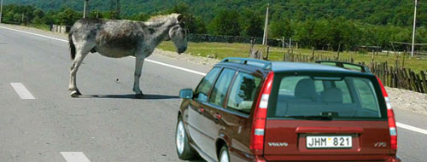

Вот ситуация – на полосе вашего движения обнаружилось препятствие.
Дорога двухполосная, осевая линия – прерывистая, а потому включайте левые «поворотники» и объезжайте препятствие по «встречке». Правила не возражают
Другая ситуация: осевая линия – сплошная!
В таком случае это самая настоящая вынужденная остановка.

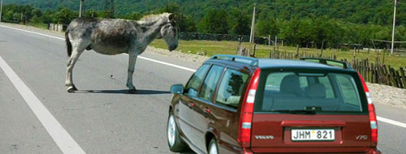

Строго по Правилам (раз уж осевая линия сплошная) водитель должен остановиться, включить аварийную световую сигнализацию, выставить знак аварийной остановки, отвести ослика за пределы дороги, после чего можно продолжать движение.
Можно, конечно, объехать препятствие по «встречке», но это будет нарушение Правил. За такое нарушение водителей не лишают прав (за выезд на «встречку», соединённый с объездом препятствия – штраф от 1000 до 1500 рублей).

А вот это уже совсем другая ситуация!

Правила не считают препятствием автобус, остановившийся у обозначенной остановки (как и не считают препятствием любое транспортное средство, остановившееся, например, на красный сигнал светофора).

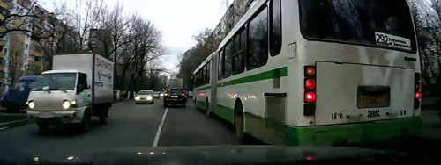
Если бы осевая линия была прерывистая, автобус можно было бы объехать, не нарушая Правила.
Но осевая линия – сплошная и, следовательно, вам придётся постоять и подождать пока закончится посадка-высадка пассажиров. При этом включать «аварийку» и выставлять знак аварийной остановки, конечно же, не требуется (по Правилам это не вынужденная остановка).
Если сейчас объехать автобус, то это уже не есть «выезд на встречную полосу, соединённый с объездом препятствия».
Автобус, стоящий на обозначенной остановке, по Правилам это не препятствие и, следовательно, такой объезд квалифицируется просто, как выезд на «встречку» в нарушение Правил!
А за это следует совсем другое наказание – штраф 5000 рублей или лишение прав на срок от 4 до 6 месяцев!
Правила дают такое определение препятствию на дороге:
Правила. Раздел 1. “Препятствие” – неподвижный объект на полосе движения (неисправное или поврежденное транспортное средство, дефект проезжей части, посторонние предметы и т.п.), не позволяющий продолжить движение по этой полосе. Не является препятствием затор или транспортное средство, остановившееся на этой полосе движения в соответствии с требованиями Правил.

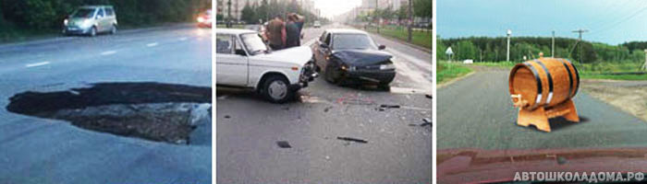

Опасность для движения. ДТП. Дорожное движение, как оно есть.
Правила. Раздел 1. “Опасность для движения” – ситуация, возникшая в процессе дорожного движения, при которой продолжение движения в том же направлении и с той же скоростью создает угрозу возникновения дорожно-транспортного происшествия.
Конфликты на дороге неизбежны, более того – естественны! Даже если представить себе невозможное (все участники дорожного движения – стопроцентно цивилизованные, воспитанные и законопослушные граждане), существует ещё и то, что принято называть «человеческим фактором» – невнимательность, ошибки, недостаточный опыт или, например, водителю или пассажиру внезапно стало плохо.
Опасность для движения может возникнуть в любой момент. Казалось бы, ничего не предвещало беды, и вдруг едущий впереди автомобиль резко остановился. Или, например, автомобиль выехал из двора на дорогу прямо перед вами. Или наоборот вы «проморгали» нужный поворот и резко нажали на педаль тормоза, чтобы ещё успеть повернуть. Понятно, что задача каждого водителя – это и умение не создавать «опасность для движения», и умение предвидеть, что «опасность для движения» сейчас может возникнуть.
Правила. Раздел 1. “Дорожно-транспортное происшествие” – событие, возникшее в процессе движения по дороге транспортного средства и с его участием, при котором погибли или ранены люди, повреждены транспортные средства, сооружения, грузы либо причинен иной материальный ущерб.
Термин ДТП давно и прочно вошёл в нашу жизнь. Необходимо только понимать! – для того, чтобы событие могло быть отнесено к разряду ДТП, должны быть выполнены два обязательных условия: событие произошло именно в процессе движения транспортного средства и именно на дороге.
Так, например, если пешеход пнул стоящий автомобиль – это не ДТП, это хулиганство. Если пешеход пнул едущий автомобиль, да при этом ещё и сам же пострадал – это ДТП. Если пассажир выпал из стоящего на остановке трамвая и поранился – это не ДТП, это несчастный случай. Если же пассажир, выходя из трамвая, упал потому, что трамвай поехал – это ДТП.
Правила. Раздел 1. “Дорожное движение” – совокупность общественных отношений, возникающих в процессе перемещения людей и грузов с помощью транспортных средств или без таковых в пределах дорог.
Ну что ж, мы закончили знакомиться с основными терминами, попривыкли к тексту Правил – сухому академичному тексту Закона, строго определяющему всё и вся, и теперь даже скучный оборот «совокупность общественных отношений» не должен вызывать у вас внутреннего недовольства.
А «совокупность общественных отношений» – это вот что. Это споры, конфликты, драки и войны, которые возникают неизбежно, если только в одном месте в одно время пересекаются интересы множества людей. И дорога как раз одно из таких мест – здесь для «общественных отношений» самые, что ни на есть благодатные условия: и пространство ограниченное, и народу тьма, и интересы у каждого свои.
То есть дорожное движение, помимо того, что оно именно «движение», это ещё и постоянное пересечение интересов, прав и обязанностей всех тех, кто в этом движении принимает участие.

2. Общие обязанности водителей ПДД.
2.1. Водитель механического транспортного средства обязан:
2.1.1. Иметь при себе и по требованию сотрудников полиции передавать им, для проверки:
(в ред. Постановлений Правительства РФ от 24.01.2001 N 67, от 06.10.2011 N 824)
— водительское удостоверение или временное разрешение на право управления транспортным средством соответствующей категории или подкатегории;
(в ред. Постановлений Правительства РФ от 28.03.2012N 254, от 24.10.2014N 1097)
— регистрационные документы на данное транспортное средство (кроме мопедов), а при наличии прицепа — и на прицеп (кроме прицепов к мопедам);
(в ред. Постановления Правительства РФ от 22.03.2014 N 221)
— абзац исключен. — Постановление Правительства РФ от 12.11.2012 N 1156;
— в установленных случаях разрешение на осуществление деятельности по перевозке пассажиров и багажа легковым такси, путевой лист, лицензионную карточку и документы на перевозимый груз, а при перевозке крупногабаритных, тяжеловесных и опасных грузов — документы, предусмотренные правилами перевозки этих грузов;
(в ред. Постановлений Правительства РФ от 24.01.2001 N 67, от 28.06.2002 N 472, от 28.03.2012 N 254)
— документ, подтверждающий факт установления инвалидности, в случае управления транспортным средством, на котором установлен опознавательный знак "Инвалид"
(абзац введен Постановлением Правительства РФ от 21.01.2016 N 23)
— абзац утратил силу. — Постановление Правительства РФ от 21.12.2019 N 1747;
В случаях, прямо предусмотренных законодательством Российской Федерации, иметь и передавать для проверки уполномоченным должностным лицам Федеральной службы по надзору в сфере транспорта карточку допуска на транспортное средство для осуществления международных автомобильных перевозок, путевой лист и документы на перевозимый груз, специальные разрешения, при наличии которых в соответствии с законодательством об автомобильных дорогах и о дорожной деятельности допускается движение по автомобильным дорогам тяжеловесного и (или) крупногабаритного транспортного средства, транспортного средства, осуществляющего перевозки опасных грузов, а также предоставлять транспортное средство для осуществления весового и габаритного контроля.
(в ред. Постановлений Правительства РФ от 20.07.2016 N 700, от 04.12.2018 N 1478)
2.1.1(1). В случаях, когда обязанность по страхованию своей гражданской ответственности установлена Федеральным законом "Об обязательном страховании гражданской ответственности владельцев транспортных средств", представить по требованию сотрудников полиции, уполномоченных на то в соответствии с законодательством Российской Федерации, для проверки страховой полис обязательного страхования гражданской ответственности владельца транспортного средства. Указанный страховой полис может быть представлен на бумажном носителе, а в случае заключения договора такого обязательного страхования в порядке, установленном пунктом 7.2 статьи 15 указанного Федерального закона, в виде электронного документа или его копии на бумажном носителе.
(п. 2.1.1(1) введен Постановлением Правительства РФ от 21.12.2019 N 1747)
2.1.2. При движении на транспортном средстве, оборудованном ремнями безопасности, быть пристегнутым и не перевозить пассажиров, не пристегнутых ремнями. При управлении мотоциклом быть в застегнутом мотошлеме и не перевозить пассажиров без застегнутого мотошлема.
(в ред. Постановлений Правительства РФ от 21.04.2000 N 370, от 14.12.2005 N 767, от 10.05.2010 N 316)
--------------------------------
<*> Сноска исключена. — Постановление Правительства РФ от 10.05.2010 N 316.
2.2. Водитель механического транспортного средства, участвующий в международном дорожном движении, обязан:
— иметь при себе и по требованию сотрудников полиции передавать им для проверки регистрационные документы на данное транспортное средство (при наличии прицепа — и на прицеп) и водительское удостоверение, соответствующие Конвенции о дорожном движении, а также документы, предусмотренные таможенным законодательством Евразийского экономического союза, с отметками таможенных органов, подтверждающими временный ввоз данного транспортного средства (при наличии прицепа — и прицепа);
(в ред. Постановлений Правительства РФ от 30.07.2014 N 714, от 04.12.2018 N 1478)
— иметь на данном транспортном средстве (при наличии прицепа — и на прицепе) регистрационные и отличительные знаки государства, в котором оно зарегистрировано. Отличительные знаки государства могут помещаться на регистрационных знаках.
(в ред. Постановлений Правительства РФ от 28.06.2002 N 472, от 10.05.2010 N 316)
Водитель, осуществляющий международную автомобильную перевозку, обязан останавливаться по требованию уполномоченных должностных лиц Федеральной службы по надзору в сфере транспорта в специально обозначенных дорожным знаком 7.14
контрольных пунктах и предъявлять для проверки транспортное средство, а также разрешения и другие документы, предусмотренные международными договорами Российской Федерации.
(абзац введен Постановлением Правительства РФ от 31.10.1998 N 1272; в ред. Постановлений Правительства РФ от 24.01.2001 N 67, от 14.12.2005 N 767, от 04.12.2018 N 1478)
2.2.1. Водитель транспортного средства, в том числе не осуществляющего международные перевозки товаров, обязан останавливаться и предъявлять уполномоченному должностному лицу таможенных органов транспортное средство, находящиеся в нем товары и документы на них для проведения таможенного контроля в зонах таможенного контроля, созданных вдоль государственной границы Российской Федерации, а в случае, если масса снаряженного указанного транспортного средства составляет 3,5 тонны и более, также на иных территориях Российской Федерации, определенных законодательством Российской Федерации о таможенном регулировании, в местах, специально обозначенных дорожным знаком 7.14.1, по требованию уполномоченного должностного лица таможенных органов.
(п. 2.2.1 введен Постановлением Правительства РФ от 04.12.2018 N 1478)
2.3. Водитель транспортного средства обязан:
2.3.1. Перед выездом проверить и в пути обеспечить исправное техническое состояние транспортного средства в соответствии с Основными положениями по допуску транспортных средств к эксплуатации и обязанностями должностных лиц по обеспечению безопасности дорожного движения <*>.
--------------------------------
<*> В дальнейшем — Основные положения.
Запрещается движение:
при неисправности рабочей тормозной системы,
-рулевого управления,
- сцепного устройства (в составе автопоезда),
-негорящих (отсутствующих) фарах и задних габаритных огнях в темное время суток или в условиях недостаточной видимости,
-недействующем со стороны водителя стеклоочистителе во время дождя или снегопада.
(в ред. Постановлений Правительства РФ от 24.01.2001 N 67, от 14.12.2005 N 767)
При возникновении в пути прочих неисправностей, с которыми приложением к Основным положениям запрещена эксплуатация транспортных средств, водитель должен устранить их, а если это невозможно, то он может следовать к месту стоянки или ремонта с соблюдением необходимых мер предосторожности;
2.3.2. По требованию должностных лиц, уполномоченных на осуществление федерального государственного надзора в области безопасности дорожного движения, проходить освидетельствование на состояние алкогольного опьянения и медицинское освидетельствование на состояние опьянения. Водитель транспортного средства Вооруженных Сил Российской Федерации, Федеральной службы войск национальной гвардии Российской Федерации, инженерно-технических и дорожно-строительных воинских формирований при федеральных органах исполнительной власти, спасательных воинских формирований Министерства Российской Федерации по делам гражданской обороны, чрезвычайным ситуациям и ликвидации последствий стихийных бедствий обязан проходить освидетельствование на состояние алкогольного опьянения и медицинское освидетельствование на состояние опьянения также по требованию должностных лиц военной автомобильной инспекции.
(в ред. Постановлений Правительства РФ от 23.12.2011 N 1113, от 05.06.2013 N 476, от 10.09.2016 N 904)
В установленных случаях проходить проверку знаний Правил и навыков вождения, а также медицинское освидетельствование для подтверждения способности к управлению транспортными средствами;
(п. 2.3.2 в ред. Постановления Правительства РФ от 19.04.2008 N 287)
2.3.3. Предоставлять транспортное средство:
сотрудникам полиции, органов государственной охраны и органов федеральной службы безопасности в случаях, предусмотренных законодательством;
(в ред. Постановлений Правительства РФ от 06.10.2011 N 824, от 23.07.2016 N 715)
медицинским и фармацевтическим работникам для перевозки граждан в ближайшее лечебно-профилактическое учреждение в случаях, угрожающих их жизни.
Примечание. Лица, воспользовавшиеся транспортным средством, должны по просьбе водителя выдать ему справку установленного образца или сделать запись в путевом листе (с указанием продолжительности поездки, пройденного расстояния, своей фамилии, должности, номера служебного удостоверения, наименования своей организации), а медицинские и фармацевтические работники — выдать талон установленного образца.
По требованию владельцев транспортных средств органы государственной охраны и органы федеральной службы безопасности возмещают им в установленном порядке причиненные убытки, расходы либо ущерб в соответствии с законодательством.
(в ред. Постановлений Правительства РФ от 25.09.2003 N 595, от 23.07.2016 N 715)
2.3.4. В случае вынужденной остановки транспортного средства или дорожно-транспортного происшествия вне населенных пунктов в темное время суток либо в условиях ограниченной видимости при нахождении на проезжей части или обочине быть одетым в куртку, жилет или жилет-накидку с полосами световозвращающего материала, соответствующих требованиям ГОСТа 12.4.281-2014.
(п. 2.3.4 введен Постановлением Правительства РФ от 12.12.2017 N 1524)
2.4. Право остановки транспортных средств предоставлено регулировщикам, а также:
— уполномоченным должностным лицам Федеральной службы по надзору в сфере транспорта в отношении остановки грузовых автомобилей и
автобусов в специально обозначенных дорожным знаком 7.14
пунктах транспортного контроля;
— уполномоченным должностным лицам таможенных органов в отношении остановки транспортных средств, в том числе не осуществляющих международные перевозки товаров, в зонах таможенного контроля, созданных вдоль государственной границы Российской Федерации, а в случае, если масса снаряженного указанного транспортного средства составляет 3,5 тонны и более, также на иных территориях Российской Федерации, определенных законодательством Российской Федерации о таможенном регулировании, в местах,
специально обозначенных дорожным знаком 7.14.1.
Уполномоченные должностные лица Федеральной службы по надзору в сфере транспорта и таможенных органов должны быть в форменной одежде и использовать для остановки транспортного средства диск с красным сигналом либо со световозвращателем. Для привлечения внимания водителей транспортных средств указанные уполномоченные должностные лица могут пользоваться сигналом-свистком.
Лица, обладающие правом остановки транспортного средства, обязаны предъявлять по требованию водителя служебное удостоверение.
(п. 2.4 в ред. Постановления Правительства РФ от 04.12.2018 N 1478)
2.5. При дорожно-транспортном происшествии водитель, причастный к нему, обязан немедленно:
- остановить (не трогать с места) транспортное средство,
- включить аварийную сигнализацию
выставить знак аварийной остановки
в соответствии с требованиями пункта 7.2 Правил, не перемещать предметы, имеющие отношение к происшествию. При нахождении на проезжей части водитель обязан соблюдать меры предосторожности.
(в ред. Постановлений Правительства РФ от 06.09.2014 N 907, от 24.11.2018 N 1414)
2.6. Если в результате дорожно-транспортного происшествия погибли или ранены люди, водитель, причастный к нему, обязан:
— принять меры для оказания первой помощи пострадавшим, вызвать скорую медицинскую помощь и полицию;
— в экстренных случаях отправить пострадавших на попутном, а если это невозможно, доставить на своем транспортном средстве в ближайшую медицинскую организацию, сообщить свою фамилию, регистрационный знак транспортного средства (с предъявлением документа, удостоверяющего личность, или водительского удостоверения и регистрационного документа на транспортное средство) и возвратиться к месту происшествия;
— освободить проезжую часть, если движение других транспортных средств невозможно, предварительно зафиксировав, в том числе средствами фотосъемки или видеозаписи, положение транспортных средств по отношению друг к другу и объектам дорожной инфраструктуры, следы и предметы, относящиеся к происшествию, и принять все возможные меры к их сохранению и организации объезда места происшествия;
— записать фамилии и адреса очевидцев и ожидать прибытия сотрудников полиции.
(п. 2.6 в ред. Постановления Правительства РФ от 06.09.2014 N 907)
2.6.1. Если в результате дорожно-транспортного происшествия вред причинен только имуществу, водитель, причастный к нему, обязан освободить проезжую часть, если движению других транспортных средств создается препятствие, предварительно зафиксировав любыми возможными способами, в том числе средствами фотосъемки или видеозаписи, положение транспортных средств по отношению друг к другу и объектам дорожной инфраструктуры, следы и предметы, относящиеся к происшествию, и повреждения транспортных средств.
Водители, причастные к такому дорожно-транспортному происшествию, не обязаны сообщать о случившемся в полицию и могут оставить место дорожно-транспортного происшествия, если в соответствии с законодательством об обязательном страховании гражданской ответственности владельцев транспортных средств оформление документов о дорожно-транспортном происшествии может осуществляться без участия уполномоченных на то сотрудников полиции.
Если в соответствии с законодательством об обязательном страховании гражданской ответственности владельцев транспортных средств документы о дорожно-транспортном происшествии не могут быть оформлены без участия уполномоченных на то сотрудников полиции, водитель, причастный к нему, обязан записать фамилии и адреса очевидцев и сообщить о случившемся в полицию для получения указаний сотрудника полиции о месте оформления дорожно-транспортного происшествия.
(п. 2.6.1 в ред. Постановления Правительства РФ от 24.11.2018 N 1414)
2.7. Водителю запрещается:
— управлять транспортным средством в состоянии опьянения (алкогольного, наркотического или иного), под воздействием лекарственных препаратов, ухудшающих реакцию и внимание, в болезненном или утомленном состоянии, ставящем под угрозу безопасность движения;
— передавать управление транспортным средством лицам, находящимся в состоянии опьянения, под воздействием лекарственных препаратов, в болезненном или утомленном состоянии, а также лицам, не имеющим при себе водительского удостоверения на право управления транспортным средством соответствующей категории или подкатегории, кроме случаев обучения вождению в соответствии с разделом 21 Правил;
(в ред. Постановления Правительства РФ от 24.10.2014 N 1097)
— пересекать организованные (в том числе и пешие) колонны и занимать место в них;
— употреблять алкогольные напитки, наркотические, психотропные или иные одурманивающие вещества после дорожно-транспортного происшествия, к которому он причастен, либо после того, как транспортное средство было остановлено по требованию сотрудника полиции, до проведения освидетельствования с целью установления состояния опьянения или до принятия решения об освобождении от проведения такого освидетельствования;
(абзац введен Постановлением Правительства РФ от 24.01.2001 N 67, в ред. Постановления Правительства РФ от 06.10.2011 N 824)
— управлять транспортным средством с нарушением режима труда и отдыха, установленного уполномоченным федеральным органом исполнительной власти, а при осуществлении международных автомобильных перевозок — международными договорами Российской Федерации;
(абзац введен Постановлением Правительства РФ от 24.01.2001 N 67)
— пользоваться во время движения телефоном, не оборудованным техническим устройством, позволяющим вести переговоры без использования рук;
(абзац введен Постановлением Правительства РФ от 24.01.2001 N 67)
— опасное вождение, выражающееся в неоднократном совершении одного или совершении нескольких следующих друг за другом действий, заключающихся в невыполнении при перестроении требования уступить дорогу транспортному средству, пользующемуся преимущественным правом движения, перестроении при интенсивном движении, когда все полосы движения заняты, кроме случаев поворота налево или направо, разворота, остановки или объезда препятствия, несоблюдении безопасной дистанции до движущегося впереди транспортного средства, несоблюдении бокового интервала, резком торможении, если такое торможение не требуется для предотвращения дорожно-транспортного происшествия, препятствовании обгону, если указанные действия повлекли создание водителем в процессе дорожного движения ситуации, при которой его движение и (или) движение иных участников дорожного движения в том же направлении и с той же скоростью создает угрозу гибели или ранения людей, повреждения транспортных средств, сооружений, грузов или причинения иного материального ущерба.
(абзац введен Постановлением Правительства РФ от 30.05.2016 N 477)

Тема 2.1. Общие обязанности водителей.

Лекция с комментариями ПДД

Обязанность №1.

Правила. Раздел 2. Пункт 2.3.1. Водитель транспортного средства обязан перед выездом проверить и в пути обеспечить исправное техническое состояние транспортного средства.

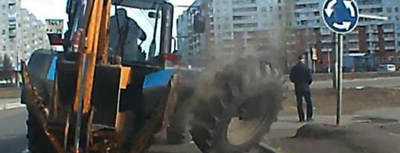
Вот реальная ситуация – у трактора на ходу отвалилось колесо – такое иногда бывает (и не только с трактором). Так вот, в этом случае водитель не может «перевести стрелки» на слесаря, который вчера плохо прикрутил это колесо.

За всё, что происходит на дороге с его транспортным средством, отвечает именно водитель!
Водитель обязан не только знать все неисправности, с которыми запрещается эксплуатация транспортных средств,
но и уметь вовремя их обнаружить.
Что значит «запрещается эксплуатация»? Это значит, что неисправность надо обнаружить и устранить. Водителю трактора, если бы он не был полным балбесом, надо было понять, что с машиной уже давно что-то не так (трясётся, дергается, сзади слышны громкие стуки). Ну что стоило не полениться, выйти и увидеть, что это громыхает колесо. Что колесные болты только наживили, а затянуть забыли.
Правила содержат полный Перечень неисправностей, с которыми запрещается эксплуатация транспортных средств, и с ним мы будем знакомиться в будущем – в теме 25. Сейчас же только отметим, что запрет эксплуатации не означает, что дальнейшее движение запрещено вообще. Ну, представьте, что на ходу отказал спидометр. Эксплуатация с такой неисправностью запрещена. Устранить такую неисправность не получается. Что делать? Бросать машину? Да как-то это неправильно.
Правила в таком случае разрешают доехать до места ремонта или стоянки с соблюдением всех мер предосторожности (то есть очень медленно, в крайнем правом ряду, включив аварийную световую сигнализацию).

Обязанность №2.
Помимо перечня неисправностей, с которыми запрещается эксплуатация транспортных средств, Правила определили ещё и пять неисправностей, с которыми дальнейшее движение запрещено категорически.
Правила. Раздел 2. Пункт 2.3.1. Запрещается движение при неисправности:
– рабочей тормозной системы,
– рулевого управления,
– сцепного устройства (в составе автопоезда),
– негорящих (отсутствующих) фарах и задних габаритных огнях в темное время суток или в условиях недостаточной видимости,
– недействующем со стороны водителя стеклоочистителе во время дождя или снегопада.

Если неисправна рабочая тормозная система или неисправно рулевое управление!

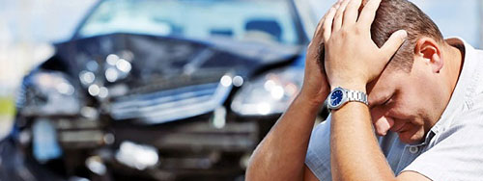

Бывалые водители мрачно шутят: «Тормоза и тюрьма начинаются на одну букву».
Про рулевое управление, правда, ничего ещё не придумали, но согласитесь – о каком дальнейшем движении можно помыслить, если нет тормозов или машина не слушается руля.

Если неисправно сцепное устройство!

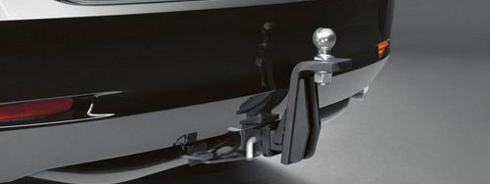

Речь идёт о тягово-сцепном устройстве, предназначенном для буксировки прицепов.
Применительно к легковому автомобилю – это известное всем устройство по имени фаркоп – сцепной шар диаметром 50 мм, на который накидывается ответная головка, смонтированная на дышле прицепа.
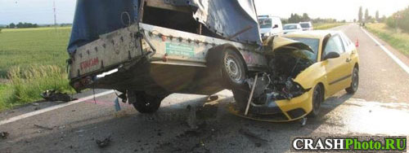
Прицеп, если он на ходу отрывается, то далее действует как шар в боулинге, направленный умелой рукой в гущу кеглей.
Поэтому при малейшем подозрении на неисправность сцепного устройства (фаркопа) необходимо прекратить дальнейшее движение с прицепом.

Если не горят или отсутствуют фары и задние габаритные огни!

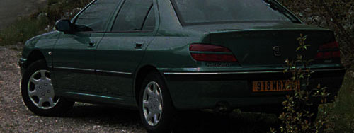
Если эта беда приключилась днём при ясной погоде, можете доехать до ближайшего автосервиса с соблюдением всех мер предосторожности.
Если это случилось ночью или в условиях недостаточной видимости, необходимо убрать машину за пределы дороги и дождаться рассвета и ясной погоды.
Если не работает стеклоочиститель со стороны водителя!

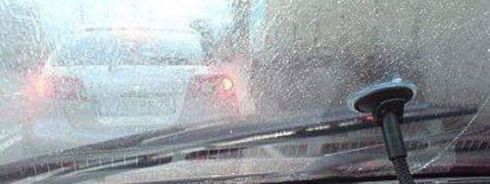
Во время дождя или снегопада при неработающем стеклоочистителе вы ничего не видите. Поэтому Правила в этом случае закономерно запрещают дальнейшее движение.
Как только прекратится дождь (или снегопад), можете продолжить движение (но только до дома или до ближайшего автосервиса, и с соблюдением всех мер предосторожности).

Обязанность №3.
Правила. Раздел 2. Пункт 2.1.1. Водитель механического транспортного средства обязан иметь при себе и по требованию сотрудников полиции передавать им для проверки весь комплект необходимых документов.
Комплект необходимых документов – это вот что:
– водительское удостоверение или временное разрешение на право управления транспортным средством соответствующей категории или подкатегории;
– регистрационные документы на данное транспортное средство (кроме мопедов), а при наличии прицепа – и на прицеп (кроме прицепов к мопедам);
– страховой полис обязательного страхования гражданской ответственности владельца транспортного;
– документ, подтверждающий факт установления инвалидности, в случае управления транспортным средством, на котором установлен опознавательный знак «Инвалид».
Хочу обратить ваше внимание вот на какой важный момент.

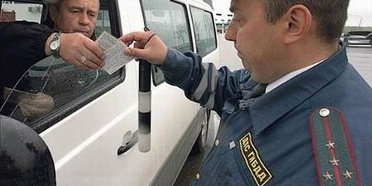

Правила обязывают водителей иметь при себе и по требованию сотрудников полиции передавать им для проверки весь перечень необходимых документов.
Следовательно, мы, водители, имеем дело только с полицией!
Никакие военные или гражданские лица (например, дружинники) не вправе требовать наши документы. Только сотрудники полиции!

Обязанность №4.

Правила. Раздел 2. Пункт 2.3.2. Водитель механического транспортного средства обязан по требованию должностных лиц, уполномоченных на осуществление федерального государственного надзора в области безопасности дорожного движения, проходить освидетельствование на состояние алкогольного опьянения.

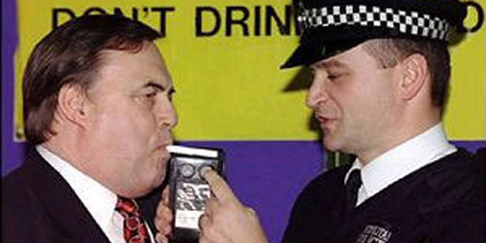

Если по просьбе инспектора ГИБДД вы не сможете быстро и членораздельно три раза подряд произнести слово «сиреневенький», у него будет основание, достаточное полагать, что водитель находится в состоянии опьянения.

И это не шутка.
В перечне «оснований, достаточных полагать…» есть и такой – «нарушение речи» (см. Постановление Правительства РФ от 26 июня 2008 г. № 475).
В таких случаях (когда есть основания, достаточные полагать…) Правила обязывают водителей проходить освидетельствование на состояние опьянения.
Однако потребовать пройти освидетельствование могут не любые сотрудники полиции, а только должностные лица, уполномоченные на осуществление федерального государственного надзора в области безопасности дорожного движения (Правила, раздел 2, п. 2.3.2).

Я не могу вам подсказать, как отличить «то должностное лицо» от «не того должностного лица» (в Правилах об этом ничего не сказано), я только хочу, чтобы вы знали о его существовании и правильно ответили на соответствующий вопрос на экзамене в ГИБДД. Да и в жизни вам не помешает знать, что потребовать для проверки документы (и у пешехода, и у водителя) вправе любой полицейский, а вот обязать пройти медицинское освидетельствование на состояние опьянения, уполномочен не любой полицейский.

Хотя в жизни для нас с вами это особого значения не будет иметь, ибо любой инспектор ГИБДД уж точно вправе потребовать пройти медицинское освидетельствование на состояние опьянения. Любой инспектор ГИБДД это, несомненно, то «должностное лицо, которое уполномочено на осуществление федерального государственного надзора в области безопасности дорожного движения».

По требованию каких лиц необходимо передавать для проверки водительское удостоверение на право управления транспортным средством соответствующей категории или подкатегории, страховой полис обязательного страхования гражданской ответственности, регистрационные документы на транспортное средство?

1. Сотрудника полиции.

2. Сотрудника Военной автомобильной инспекции.

3. Любого регулировщика.

4. Всех перечисленных лиц.

По требованию каких лиц водители обязаны проходить освидетельствование на состояние алкогольного опьянения и медицинское освидетельствование на состояние опьянения?

1. Всех регулировщиков.

2. Должностных лиц, уполномоченных на осуществление федерального государственного надзора в области безопасности дорожного движения.

3. Любых сотрудников полиции.

Обязанность №5.

Водитель транспортного средства обязан знать, какими транспортными средствами ему разрешено управлять.
В самих ПДД об этом ничего нет. Классификация транспортных средств определена в статье 25 Федерального закона «О безопасности дорожного движения». Никто не обязывает вас знать все категории, но знать, что такое категории А, В, М и подкатегории А1, В1 отныне – это ваша обязанность.
Итак, что такое категории А, В, М и что такое подкатегории А1 и В1.

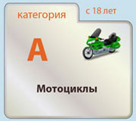
Водительское удостоверение категории А позволяет управлять любыми мотоциклами (и вообще – любыми мототранспортными средствами).

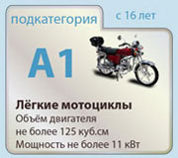
Подкатегория А1 позволяет управлять мотоциклами с небольшим объемом двигателя (не более 125 кубических сантиметров) и небольшой максимальной мощностью (не более 11 киловатт)
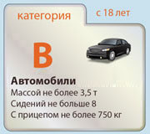
Водительское удостоверение категории В позволяет управлять легковыми автомобилями, а также небольшими грузовиками и микроавтобусами.
При этом автомобили, входящие в категорию В, должны соответствовать двум обязательным условиям:
– Число сидячих мест для пассажиров – не более восьми.
– Разрешённая максимальная масса – не более 3,5 тонн.

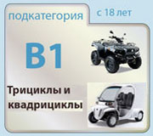

Подкатегория В1 – это трициклы и квадрициклы.

Из текста Федерального закона следует, что трициклы и квадрициклы могут быть с мотоциклетной посадкой и рулем мотоциклетного типа.

И могут быть с автомобильной посадкой (круглый руль и на полу педали).

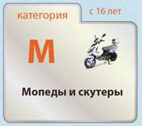

Категория М это мопеды и скутеры (те же мопеды).

И вот вам ещё несколько выдержек из Федерального закона «О безопасности дорожного движения».
1. Российское национальное водительское удостоверение, подтверждающее право на управление транспортными средствами категории “A”, подтверждает также право на управление транспортными средствами подкатегории “A1” и подкатегории “B1” с мотоциклетной посадкой и рулем мотоциклетного типа.
То есть, как и было сказано, с правами категории “А” можно управлять любыми мототранспортными средствами.
2. Российское национальное водительское удостоверение, подтверждающее право на управление транспортными средствами категории “B”, подтверждает также право на управление транспортными средствами подкатегории “B1” (кроме транспортных средств с мотоциклетной посадкой или рулем мотоциклетного типа).
То есть с правами категории “В” можно управлять ещё трициклами и квадрициклами (но только теми, где круглый руль и на полу педали, как у автомобиля).
3. Российское национальное водительское удостоверение, подтверждающее право на управление транспортными средствами любой из категорий или подкатегорий, подтверждает право на управление транспортными средствами категории “M”.
То есть с правами любой категории или подкатегории можно ещё и ездить на мопеде.
Что нужно знать о движении с прицепом.
Правила разрешают владельцам транспортных средств категории «В» ездить с прицепом, но только при условии, что это небольшой прицеп. А прицеп – это тоже транспортное средство (только без двигателя), и у него тоже есть своя разрешённая максимальная масса.

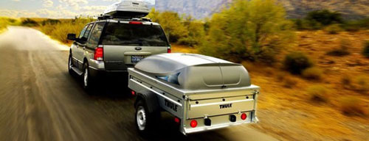
Если разрешённая максимальная масса прицепа не превышает 750 кг, можете смело с ним ездить, имея права категории «В».
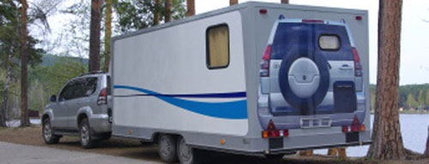
Если разрешённая максимальная масса прицепа превышает 750 кг, тогда прав категории «В» недостаточно, необходимо к категории «В» еще и добавить категорию «Е»
Вам также следует знать, что Закон не запрещает передавать управление своим транспортным средством другому человеку, например, любому из ваших друзей. При этом необходимо и достаточно, чтобы у вашего друга были права соответствующей категории, и он должен быть вписан в ваш полис ОСАГО. Или если вы оформили полис ОСАГО без ограничений.

Обязанность №6.

Правила. Раздел 2. Пункт 2.1.2. Водитель механического транспортного средства обязан при движении на транспортном средстве, оборудованном ремнями безопасности, быть пристегнутым и не перевозить пассажиров, не пристегнутых ремнями. При управлении мотоциклом быть в застегнутом мотошлеме и не перевозить пассажиров без застегнутого мотошлема.
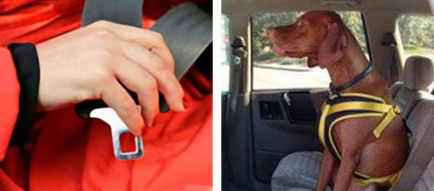
Правила не делают никому никаких исключений – и сам водитель и все пассажиры во время движения должны быть пристёгнуты ремнями безопасности.

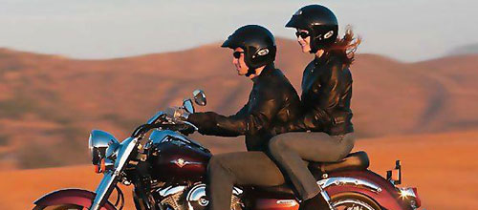
А всё, кто перемещается на мотоцикле, должны быть в застёгнутых мотошлемах.
Эти требования в равной мере распространяются как на простых граждан (и взрослых, и детей), так и на водителей и пассажиров автомобилей оперативных служб (полиция, скорая помощь, пожарная охрана и т.п.).

Правила учли, что не все автомобили оснащены ремнями безопасности – их, например, может не быть на грузовых автомобилях, а также на легковых старых годов выпуска. Именно поэтому Правила и сделали такое уточнение – пристёгнутыми должны быть все в том случае, если транспортное средство оборудовано ремнями безопасности.

Это уточнение, кстати, нужно правильно понимать. Если вы демонтируете из современного легкового автомобиля ремни безопасности, то это вовсе не означает, что теперь ваш автомобиль перешёл в разряд «необорудованных», и можно ездить не пристёгиваясь. Конструкцией вашего автомобиля предусмотрены ремни безопасности? Предусмотрены. Значит должны быть, а если их нет, эксплуатировать такой автомобиль запрещено.

И вот что ещё существенно и важно! Ответственность за выполнение этих требований в равной мере возложена и на пассажиров, и на водителей! С одной стороны, пассажиры обязаны во время движения быть пристёгнутыми, а с другой – водителю запрещается перевозить пассажиров, не пристёгнутых ремнями безопасности. То же и с мотоциклами: обязанность пассажира – быть в застегнутом мотошлеме, а обязанность водителя – не перевозить пассажиров без застёгнутого мотошлема.
Обязанность №7.
Правила. Раздел 2. Пункт 2.3.3. Водитель механического транспортного средства обязан в случаях, предусмотренных законодательством предоставлять транспортное средство:
а). Сотрудникам полиции.
б). Сотрудникам федеральных органов государственной охраны.
в). Сотрудникам органов федеральной службы безопасности.
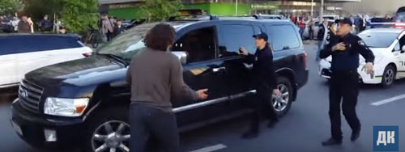
Водители, как правило, любят свои транспортные средства, относятся к ним трепетно, и перспектива отдать свой автомобиль или мотоцикл кому бы то ни было нас, прямо скажем, не радует.
Поэтому права всех перечисленных выше представителей власти узаконены официально.
И Закон Российской федерации «О полиции», и Федеральный закон «О государственной охране», и Закон «О Федеральной службе безопасности» содержат приблизительно один и тот же перечень условий, при которых водители обязаны предоставлять свои транспортные средства, а именно:
– Для проезда к месту стихийного бедствия.
– Для проезда к месту происшествия.
– Для доставления в лечебные учреждения граждан, нуждающихся в срочной медицинской помощи.
– В случаях преследования лиц, совершивших преступления.
– Для транспортировки повреждённых при авариях транспортных средств.
И всё это с правом отстранения водителей от управления транспортными средствами и с последующим возмещением материального ущерба (в порядке, установленном гражданским законодательством).

Обязанность №8.
Водители (как, впрочем, и все люди) обязаны быть милосердными.

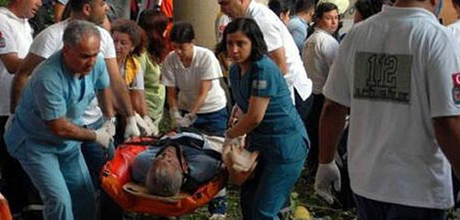
В тех случаях, когда требуется срочно отвезти больных или пострадавших в какое-либо лечебное учреждение, обычно используются специально предназначенные для этого автомобили скорой помощи.
Однако если в распоряжении врачей нет такого автомобиля, они вправе обратиться к любому водителю, который только окажется рядом. И никто не вправе им отказать.
Мы обязаны это сделать, прежде всего, потому, что мы – ЛЮДИ!
Но для тех, кто это забыл, Правила, на всякий случай, узаконили эту норму:
Правила. Раздел 2. Пункт 2.3.3. абзац 2. Водитель механического транспортного средства обязан предоставлять транспортное средство медицинским и фармацевтическим работникам для перевозки граждан в ближайшее лечебно-профилактическое учреждение в случаях, угрожающих их жизни.
Как видим, право воспользоваться вашим автомобилем предоставлено всем медицинским и фармацевтическим работникам, но не всегда, а только в экстренных случаях, когда создаётся угроза жизни больного или пострадавшего.
Обязанность №9.
Водитель транспортного средства обязан знать, как себя следует вести в случае, если он стал участником дорожно-транспортного происшествия.
Алгоритм действий водителя, попавшего в ДТП, в Правилах расписан подробно, с учётом всех возможных вариантов, и ниже я приведу его полностью.
Но предупреждаю!
Сейчас вам предстоит продираться сквозь дебри нормативной лексики Правил!
Не каждому удаётся до конца проделать этот путь. Но хотя бы получите впечатление.
Правила. Раздел 2. Пункт 2.5. При дорожно-транспортном происшествии водитель, причастный к нему, обязан немедленно остановить (не трогать с места) транспортное средство, включить аварийную сигнализацию и выставить знак аварийной остановки в соответствии с требованиями пункта 7.2 Правил, не перемещать предметы, имеющие отношение к происшествию.

Правила. Раздел 2. Пункт 2.6. Если в результате дорожно-транспортного происшествия погибли или ранены люди, водитель, причастный к нему, обязан:
– принять меры для оказания первой помощи пострадавшим, вызвать скорую медицинскую помощь и полицию;
– в экстренных случаях отправить пострадавших на попутном, а если это невозможно, доставить на своем транспортном средстве в ближайшую медицинскую организацию, сообщить свою фамилию, регистрационный знак транспортного средства (с предъявлением документа, удостоверяющего личность, или водительского удостоверения и регистрационного документа на транспортное средство) и возвратиться к месту происшествия;
– освободить проезжую часть, если движение других транспортных средств невозможно, предварительно зафиксировав, в том числе средствами фотосъемки или видеозаписи, положение транспортных средств по отношению друг к другу и объектам дорожной инфраструктуры, следы и предметы, относящиеся к происшествию, и принять все возможные меры к их сохранению и организации объезда места происшествия;
– записать фамилии и адреса очевидцев и ожидать прибытия сотрудников полиции.
Правила. Раздел 2. Пункт 2.6.1. Если в результате дорожно-транспортного происшествия вред причинен только имуществу, водитель, причастный к нему, обязан освободить проезжую часть, если движению других транспортных средств создается препятствие, предварительно зафиксировав любыми возможными способами, в том числе средствами фотосъемки или видеозаписи, положение транспортных средств по отношению друг к другу и объектам дорожной инфраструктуры, следы и предметы, относящиеся к происшествию, и повреждения транспортных средств.
Водители, причастные к такому дорожно-транспортному происшествию, не обязаны сообщать о случившемся в полицию и могут оставить место дорожно-транспортного происшествия, если в соответствии с законодательством об обязательном страховании гражданской ответственности владельцев транспортных средств оформление документов о дорожно-транспортном происшествии может осуществляться без участия уполномоченных на то сотрудников полиции.
Если в соответствии с законодательством об обязательном страховании гражданской ответственности владельцев транспортных средств документы о дорожно-транспортном происшествии не могут быть оформлены без участия уполномоченных на то сотрудников полиции, водитель, причастный к нему, обязан записать фамилии и адреса очевидцев и сообщить о случившемся в полицию для получения указаний сотрудника полиции о месте оформления дорожно-транспортного происшествия.
Стресса от такого чтения ничуть не меньше, чем от реального ДТП.

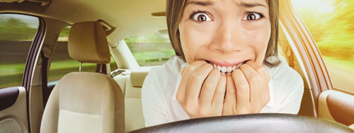
Ну, успокойтесь, успокойтесь. Что случилось, то случилось.
Да ужас, да кошмар, но надо взять себя в руки и начать действовать
В случае ДТП первое, что должен сделать водитель это остановится, включить аварийную световую сигнализацию и выставить знак аварийной остановки.

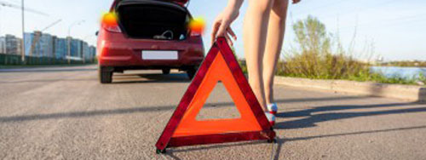
Здесь, вроде бы, всё понятно, водители именно так и действуют – останавливаются, включают «аварийку» и выставляют знак аварийной остановки. Это знают все.
А что дальше? Что дальше делать?
А дальше возможны несколько сценариев.
Если в результате дорожно-транспортного происшествия погибли или ранены люди.

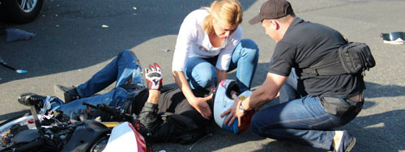
Тут и Правила никакие читать не надо, первым делом всё внимание пострадавшим.
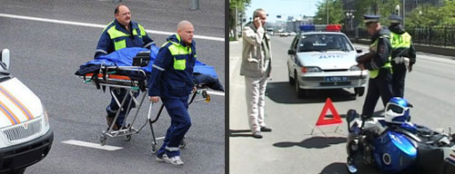
Одновременно необходимо вызвать скорую помощь и полицию.

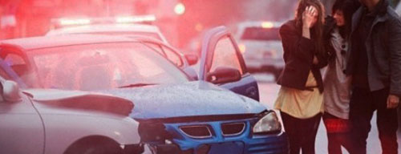
В экстренных случаях (решайте сами) надо оправить пострадавших в ближайшую больницу, не дожидаясь скорой помощи.
И вот тут внимание – это важно! Если пострадавшего повезёт участник ДТП, он должен незамедлительно вернуться назад.

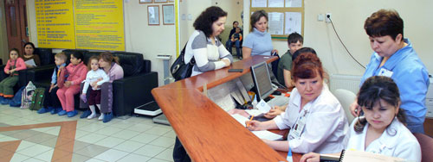

При этом в обязательном порядке необходимо в больнице предъявить документы и зафиксировать факт своего участия в перевозке пострадавшего (сообщить свою фамилию и регистрационный знак своего транспортного средства).
В противном случае водитель может быть обвинён в незаконном оставлении места ДТП. А за это, между прочим, предусмотрено наказание – лишение прав на срок 1 – 1,5 года.

Итак, аварийка включена, знак аварийной остановки выставлен, пострадавших увезла скорая помощь, что делать дальше?

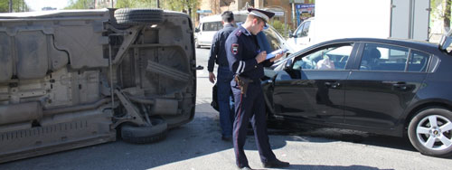
Если приехали гаишники, то дальше «командовать парадом» будут они.
Вам останется только лишь выполнять все их указания.
Но сегодня полиция быстро не приезжает. Гаишников мало, на все ДТП не напасешься. Законодатели нашли выход из положения (что не могут делать органы, пусть делают сами граждане) и навесили на водителей ещё несколько обязанностей.
Если движение других транспортных средств в результате ДТП стало невозможно.

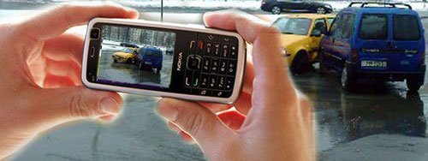
В этом случае водители обязаны сами, не дожидаясь гаишников, зафиксировать средствами фотосъемки или видеозаписи, положение транспортных средств по отношению друг к другу и объектам дорожной инфраструктуры,…

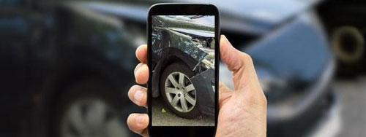

… а также следы и предметы, относящиеся к происшествию, и принять все возможные меры к их сохранению.

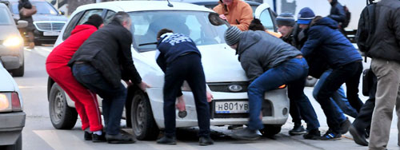
А теперь освобождаем проезжую часть.
Это следующая (уж не помню, какая по счёту) обязанность водителей.
Подчёркиваю! Освободить проезжую часть (предварительно наделав кучу фоток) водители обязаны в том случае, если из-за них движение стало невозможно.
Но и это ещё не всё.
После того, как водители освободили проезжую часть, наступила очередь выполнять следующую обязанность – записать фамилии и адреса очевидцев.
Теперь осталось только дождаться прибытия сотрудников полиции. И это тоже обязанность!
Итак, мы полностью разобрали ситуацию, оговоренную в пункте 2.6 Правил, когда в результате ДТП есть пострадавшие.
Следующий пункт (пункт 2.6.1) целиком посвящён ДТП, в котором пострадавших нет. Как должны себя вести водители в этом случае? Давайте разбираться.
Если в результате ДТП вред причинен только имуществу.

И здесь тоже законодатели постарались по максимуму освободить гаишников, и всё, что можно, переложили на водителей.
Кроме всего прочего, водители должны принять решение, будут ли они оформлять ДТП самостоятельно или с участием гаишников.

Действующее законодательство разрешает при определенных условиях оформить ДТП без участия уполномоченных на то сотрудников полиции, но, слава богу, не обязывает это делать. Водители вправе решить сами как им следует поступить.
Но как принять правильное решение? В пункте 2.6.1 ПДД прямых указаний нет. Есть только ссылка на Закон об ОСАГО.
То есть вам, дорогие товарищи водители, кроме ПДД, нужно еще и знать закон об ОСАГО. Набирайте в поисковой строке вашего компьютера слова «Статья 11.1. Оформление документов о дорожно-транспортном происшествии без участия уполномоченных на то сотрудников полиции» и читайте. А когда прочитаете (если, конечно, осилите), то поймете – все, что там написано, можно пересказать одной фразой: люди, никогда, ни при каких обстоятельствах не соглашайтесь на оформление ДТП без участия уполномоченных на то сотрудников полиции!
Итак, во всех случаях оформляем ДТП только с участием гаишников.
Теперь моя задача – переписать пункт 2.6.1 человеческим языком и одновременно показать вам обязательную последовательность действий:
1. Включить аварийку и выставить знак аварийной остановки.
2. Сфотографировать положение транспортных средств по отношению друг к другу и объектам дорожной инфраструктуры, следы и предметы, относящиеся к происшествию, повреждения транспортных средств.
3. Освободить проезжую часть, если движению других транспортных средств создается препятствие.
4. Записать фамилии и адреса очевидцев.
5. Далее звоните в полицию, рассказывайте о том, что случилось, и получайте указания сотрудника полиции о месте оформления дорожно-транспортного происшествия.

Обязанность №10.
Водитель транспортного средства обязан в случае вынужденной остановки транспортного средства или дорожно-транспортного происшествия вне населенных пунктов в темное время суток либо в условиях ограниченной видимости при нахождении на проезжей части или обочине быть одетым в куртку, жилет или жилет-накидку с полосами световозвращающего материала.

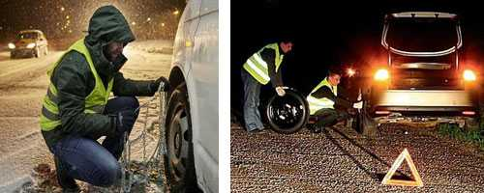
Из текста Правил следует, что это требование Правил необходимо соблюдать не везде, а только на дорогах вне населенных пунктов (неважно, на проезжей части или на обочине), и не всегда, а только ночью (независимо от освещенности дороги), а также днем (если это участок дороги с ограниченной видимостью).
И как вы понимаете, соблюдать это требование Правил – в ваших же интересах!

Во втором разделе Правил остался ещё целый ворох «общих обязанностей», которые, на мой взгляд, понятны и не требуют комментария.
Правила. Раздел 2. Пункт 2.7. Водителю запрещается:

– управлять транспортным средством в состоянии опьянения (алкогольного, наркотического или иного), под воздействием лекарственных препаратов, ухудшающих реакцию и внимание, в болезненном или утомленном состоянии, ставящем под угрозу безопасность движения;

– передавать управление транспортным средством лицам, находящимся в состоянии опьянения, под воздействием лекарственных препаратов, в болезненном или утомленном состоянии, а также лицам, не имеющим при себе водительского удостоверения на право управления транспортным средством данной категории или в случае его изъятия в установленном порядке — временного разрешения кроме случаев обучения вождению в соответствии с разделом 21 Правил;
– пересекать организованные (в том числе и пешие) колонны и занимать место в них;
– употреблять алкогольные напитки, наркотические, психотропные или иные одурманивающие вещества после дорожно-транспортного происшествия, к которому он причастен, либо после того, как транспортное средство было остановлено по требованию сотрудника полиции, до проведения освидетельствования с целью установления состояния опьянения или до принятия решения об освобождении от проведения такого освидетельствования;
– управлять транспортным средством с нарушением режима труда и отдыха, установленного уполномоченным федеральным органом исполнительной власти, а при осуществлении международных автомобильных перевозок — международными договорами Российской Федерации;
– пользоваться во время движения телефоном, не оборудованным техническим устройством, позволяющим вести переговоры без использования рук;

– опасное вождение, выражающееся в неоднократном совершении одного или совершении нескольких следующих друг за другом действий, заключающихся в невыполнении при перестроении требования уступить дорогу транспортному средству, пользующемуся преимущественным правом движения, перестроении при интенсивном движении, когда все полосы движения заняты, кроме случаев поворота налево или направо, разворота, остановки или объезда препятствия, несоблюдении безопасной дистанции до движущегося впереди транспортного средства, несоблюдении бокового интервала, резком торможении, если такое торможение не требуется для предотвращения дорожно-транспортного происшествия, препятствовании обгону, если указанные действия повлекли создание водителем в процессе дорожного движения ситуации, при которой его движение и (или) движение иных участников дорожного движения в том же направлении и с той же скоростью создает угрозу гибели или ранения людей, повреждения транспортных средств, сооружений, грузов или причинения иного материального ущерба.

Контрольные вопросы:

  - Какие действия при дорожно-транспортном происшествии должны немедленно осуществить водители, причастные к нему?
2. Может ли владелец мотоцикла с рабочим объёмом двигателя внутреннего сгорания, не превышающим 125 см3 , и максимальной мощностью, не превышающей 11 квт, передавать управление этим транспортным средством в своём присутствии другому лицу, имея при этом соответствующий страховой полис?
3. При возникновении какой неисправности запрещается дальнейшее движение транспортного средства даже до места ремонта или стоянки?
4. Какое удостоверение достаточно иметь водителю, управляющему легковым автомобилем с прицепом, разрешенная максимальная масса которого не превышает 750 кг?
5. Дальнейшее движение транспортного средства (даже к месту стоянки или ремонта) при негорящих (отсутствующих) фарах и задних габаритных огнях запрещается:
6. В каких случаях владелец легкового автомобиля может передавать управление этим транспортным средством в своём присутствии другому лицу, имея соответствующий страховой полис?
7. При возникновении какой неисправности запрещено дальнейшее движение транспортного средства даже до места ремонта или стоянки?
8. Разрешается ли водителям транспортных средств занимать место в организованной транспортной колонне?
9. При наличии каких условий оформление документов о дорожно-транспортном происшествии (ДТП) может быть осуществлено водителями без участия уполномоченных на то сотрудников полиции?
10. Разрешается ли водителю пользоваться телефоном во время движения?
11. При движении на легковом автомобиле, оборудованном ремнями безопасности, должны быть пристегнуты:
12. Могут ли водители, причастные к дорожно-транспортному происшествию (ДТП), в результате которого вред причинен только имуществу, оформить документы о ДТП на ближайшем посту дорожно-патрульной службы или в подразделении полиции?
13. Обязан ли водитель предоставить транспортное средство медицинским и фармацевтическим работникам для перевозки граждан в ближайшее лечебно-профилактическое учреждение в случаях, угрожающих их жизни?
14. Водительское удостоверение, подтверждающее право на управление транспортными средствами категории «А», подтверждает также право на управление транспортными средствами:
15. По требованию каких лиц водители обязаны проходить освидетельствование на состояние алкогольного опьянения и медицинское освидетельствование на состояние опьянения?
16. При движении каких транспортных средств водители и пассажиры должны быть пристегнуты ремнями безопасности?
17. По требованию каких лиц необходимо передавать для проверки водительское удостоверение на право управления транспортным средством соответствующей категории или подкатегории, страховой полис обязательного страхования гражданской ответственности, регистрационные документы на транспортное средство?

